SITRAFO
Sistema Integral de Gestión Comercial y Productiva
para Fabricación de Transformadores Eléctricos
MOCKUP DE INTERFACES
MOC-01 · Versión 1.0
Campo | Detalle
Proyecto | SITRAFO
Documento | MOC-01 — Mockup de interfaces (alta fidelidad)
Documentos antecedentes | CU-01 v2.0; EVI-01
Pantallas | 15 del portal web, 23 de la aplicación de escritorio y 2 correos
Asignatura | Capstone — Proyecto APT
Institución | Duoc UC, Sede Puente Alto
Líder de Proyecto / Product Owner | Benjamín Delgado Bravo
Scrum Master | Camila Olivares
Desarrollador / Calidad de Producto | Milko Soto
Fecha | 9 de octubre de 2026

Tabla de contenidos
Tabla de contenidos 2
1. Propósito y alcance 3
2. Lineamientos de diseño 4
3. Mapa de navegación 5
3.1 Portal web del cliente 5
3.2 Aplicación de escritorio 5
4. Pantallas del portal web 7
5. Pantallas de la aplicación de escritorio 20
6. Correos al cliente 43
7. Control de versiones del documento 44

1. Propósito y alcance
Este documento presenta el mockup de alta fidelidad de SITRAFO: el diseño de cada pantalla de sus dos interfaces —el portal web del cliente y la aplicación de escritorio de los usuarios internos— y la navegación entre ellas. En la Fase 1 las interfaces quedaron definidas como «vistas asociadas» a cada caso de uso del CU-01; en la Fase 2 esas vistas se construyeron, por lo que el mockup se presenta directamente con las pantallas implementadas, en lugar de bocetos.
Cada pantalla indica el actor que la usa, su ruta o panel, los casos de uso que materializa (según el CU-01 v2.0) y sus elementos principales. Las capturas provienen de dos fuentes, indicadas en cada figura:
Fuente | Descripción
Producción | Sistema publicado en https://sitrafo.onrender.com y aplicación SITRAFO.exe conectada a él, con el flujo completo de un pedido (las mismas capturas del EVI-01), tomadas el 8 y 9 de octubre de 2026.
Demostración local | El mismo código del repositorio ejecutado en un equipo de desarrollo con los datos de demostración del sistema (comandos cargar_demo y cargar_demo_produccion), para cubrir las pantallas que el flujo de producción no mostraba. La barra de estado de estas capturas indica el servidor local.

2. Lineamientos de diseño
Las dos interfaces tienen identidades visuales distintas porque atienden a públicos distintos: el portal está pensado para el cliente externo y la aplicación de escritorio para la operación diaria de la empresa.
Aspecto | Portal web del cliente | Aplicación de escritorio
Tecnología | Plantillas Django con Bootstrap 5 y una hoja de estilos propia (static/css/sitrafo.css) | PySide6 (Qt) con una hoja de estilos central (escritorio/estilos.py)
Colores principales | Grafito #1B242B (barra superior y encabezados), cobre #8A4B24 (acciones principales), papel #EEF0EE (fondo) | Azul #1F3864 (menú lateral y encabezados de tabla), azul #2E5496 (botones), gris #F5F7FA (fondo)
Colores de estado | Conforme #2F6B4F, falla #8C2F39, tensión #E8B00A (alertas) | Verde para acciones de avance, rojo para anular o desestimar, filas rojas bajo el stock mínimo
Tipografía | Archivo (Google Fonts) | Fuente del sistema operativo
Estructura | Barra superior con Catálogo, Solicitudes, Cotizaciones y Pedidos; contenido centrado en tarjetas con encabezado oscuro | Menú lateral según los permisos del rol; panel central con tabla maestra, detalle inferior y botones de acción al pie
Mensajes | Avisos en la parte superior de la página y confirmaciones del navegador antes de acciones irreversibles | Cuadros de diálogo de confirmación, de error con el motivo y de éxito

Criterios comunes: los montos se muestran en UF y en pesos con la UF congelada del documento; los estados se presentan con su nombre de negocio; los botones de acciones que el rol no puede ejecutar aparecen deshabilitados u ocultos; y toda acción irreversible —aceptar, anular, cerrar, emitir— pide confirmación.

3. Mapa de navegación

3.1 Portal web del cliente
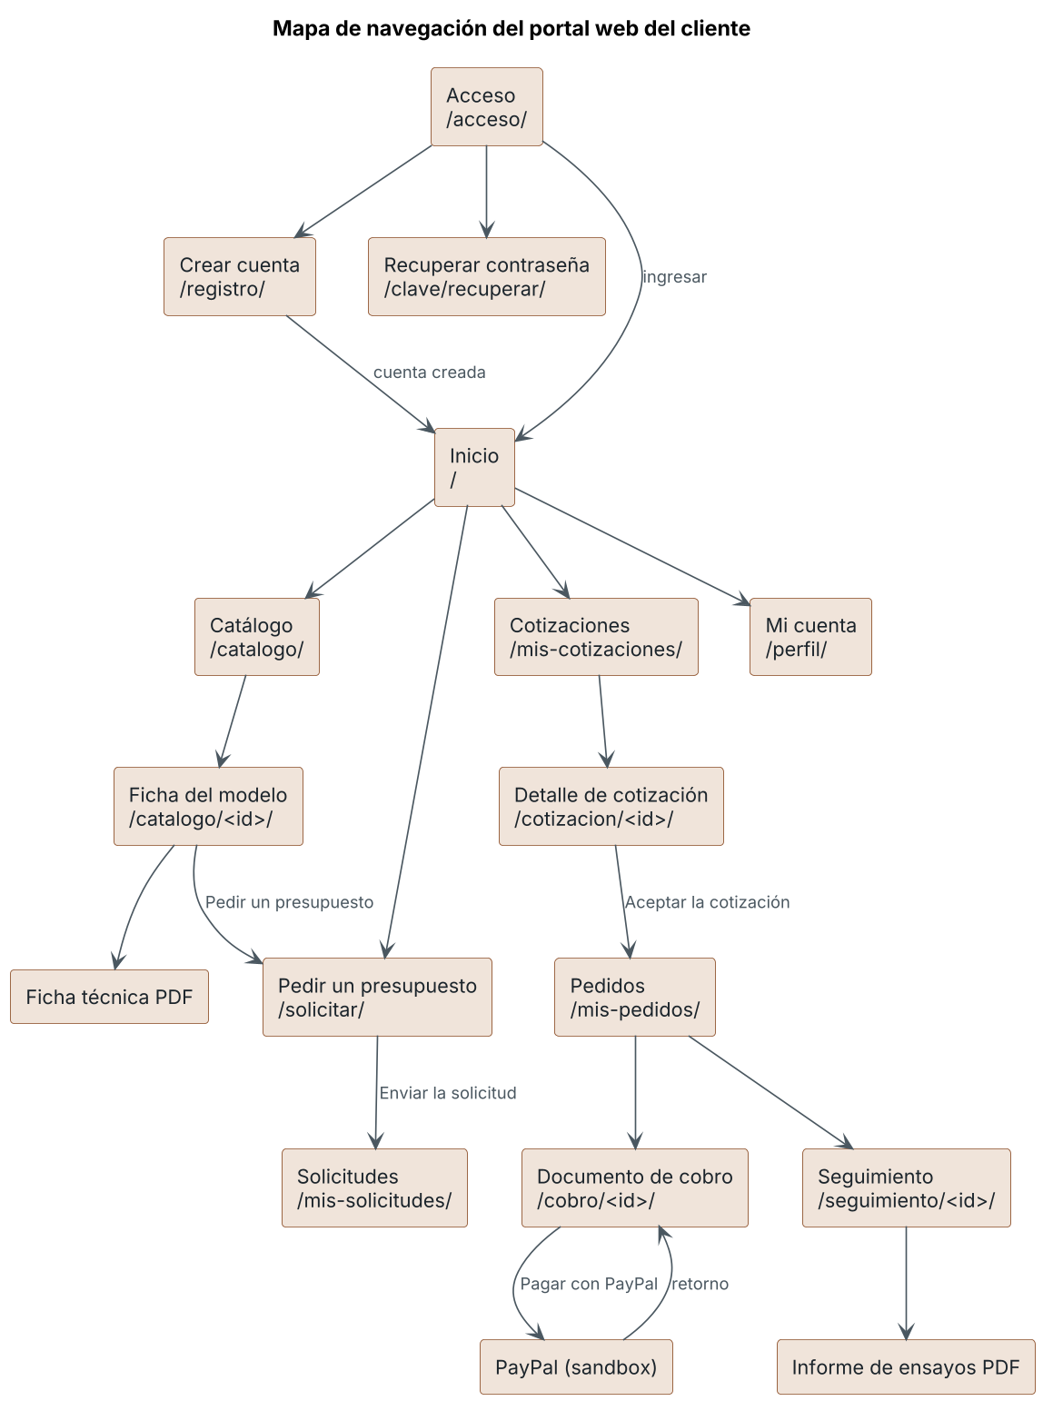
Figura 1. Mapa de navegación del portal web.
Las páginas, salvo acceso, registro, recuperación de contraseña y política de privacidad, exigen sesión iniciada. El cliente sólo ve los documentos de su empresa (RN-16).

3.2 Aplicación de escritorio
Tras el ingreso, la ventana principal muestra en el menú lateral sólo los paneles que la matriz de permisos habilita para el rol. El operario de taller no tiene menú: entra directamente a la ventana Taller.
Rol | Paneles del menú (además de Inicio)
Administrador | Catálogo, Clientes, Solicitudes, Órdenes de compra, Órdenes de trabajo, Empleados, No conformidades, Protocolos de calidad, Inventario, Proveedores, Canal web, Reportes, Integraciones, Avisos del sitio, Usuarios y roles, Matriz de permisos, Auditoría
Ejecutivo comercial | Catálogo, Clientes, Solicitudes, Cotizaciones, Órdenes de compra, Órdenes de trabajo, No conformidades, Canal web, Reportes, Avisos del sitio
Jefe de producción | Catálogo, Clientes, Solicitudes, Cotizaciones, Órdenes de compra, Órdenes de trabajo, Empleados, Control de calidad, No conformidades, Protocolos de calidad, Inventario, Proveedores, Reportes
Inspector de calidad | Catálogo, Órdenes de trabajo, Control de calidad, No conformidades, Protocolos de calidad, Reportes
Encargado de bodega | Órdenes de trabajo, Inventario, Proveedores, Reportes
Operario de taller | Sin menú: ventana Taller

Menús obtenidos al ingresar con cada rol en la aplicación, con la matriz de permisos inicial del sistema.

4. Pantallas del portal web

W-01 — Acceso
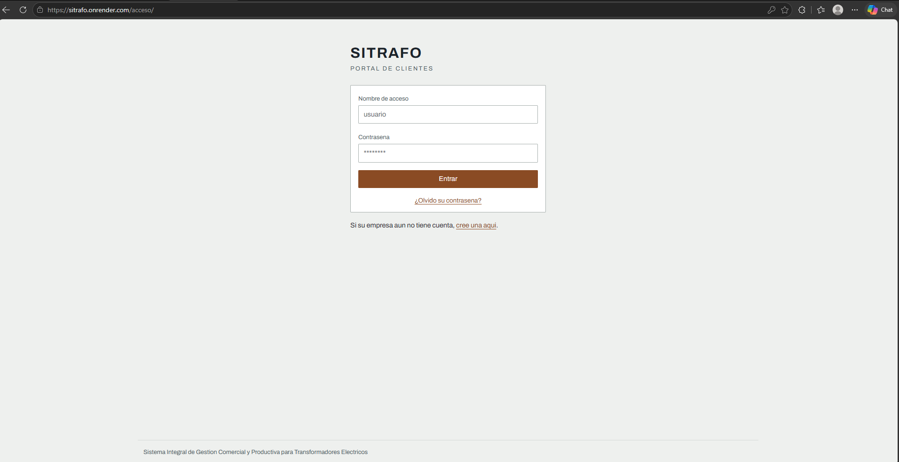
Figura 2. W-01 Acceso.
Campo | Detalle
Actor | Cliente
Ruta o panel | /acceso/
Casos de uso | CU-SEG-01
Fuente | Producción

Nombre de acceso y contraseña, enlace de recuperación y enlace para crear una cuenta. Tras cinco intentos fallidos la cuenta se bloquea temporalmente.

W-02 — Crear cuenta
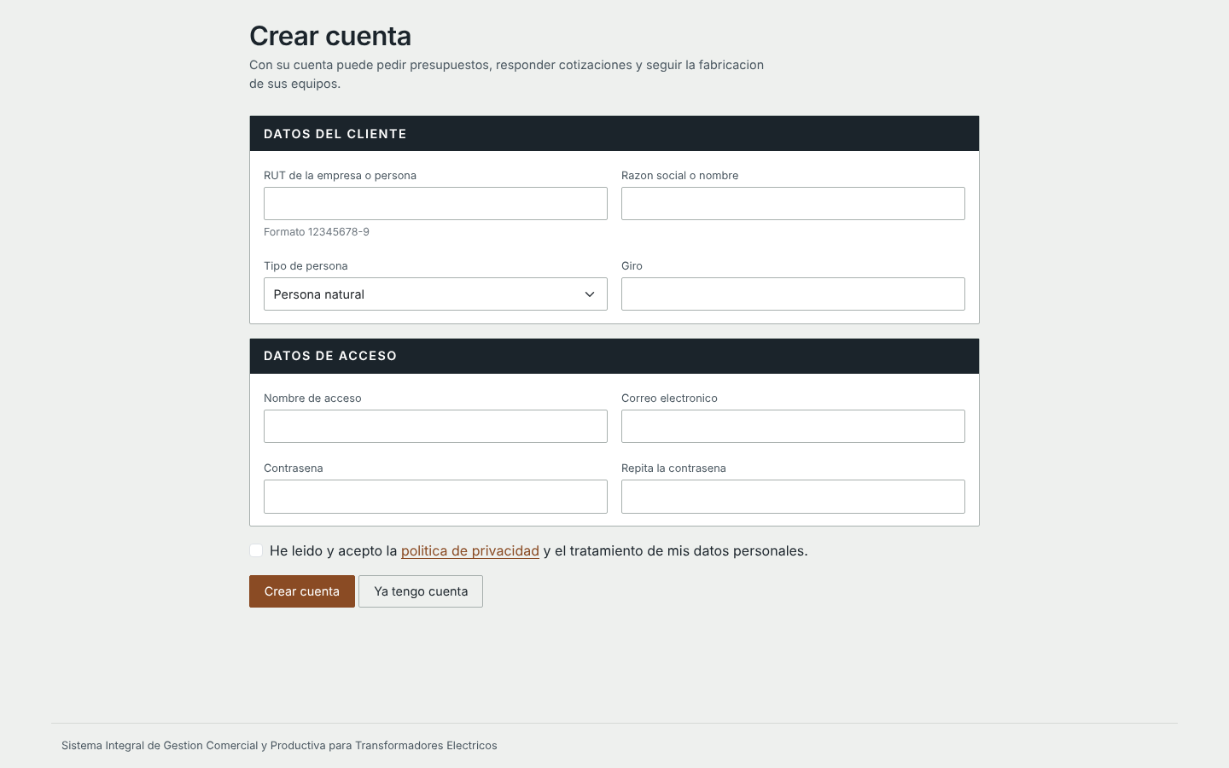
Figura 3. W-02 Crear cuenta.
Campo | Detalle
Actor | Cliente
Ruta o panel | /registro/
Casos de uso | CU-CLI-05
Fuente | Demostración local

Datos de la empresa (RUT con dígito verificador, razón social, tipo de persona, giro) y de acceso, con la aceptación obligatoria de la política de privacidad.

W-03 — Recuperar contraseña
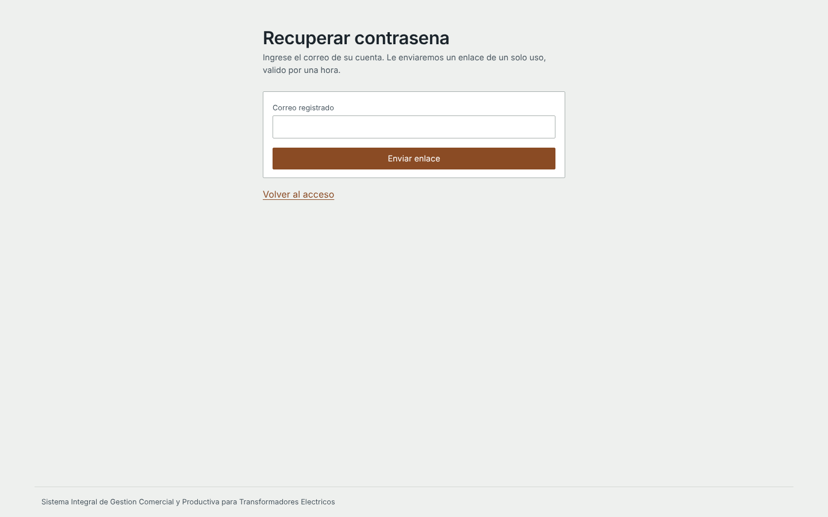
Figura 4. W-03 Recuperar contraseña.
Campo | Detalle
Actor | Cliente
Ruta o panel | /clave/recuperar/
Casos de uso | CU-SEG-04
Fuente | Demostración local

El cliente indica su correo y recibe un enlace de un solo uso, válido por una hora.

W-04 — Inicio
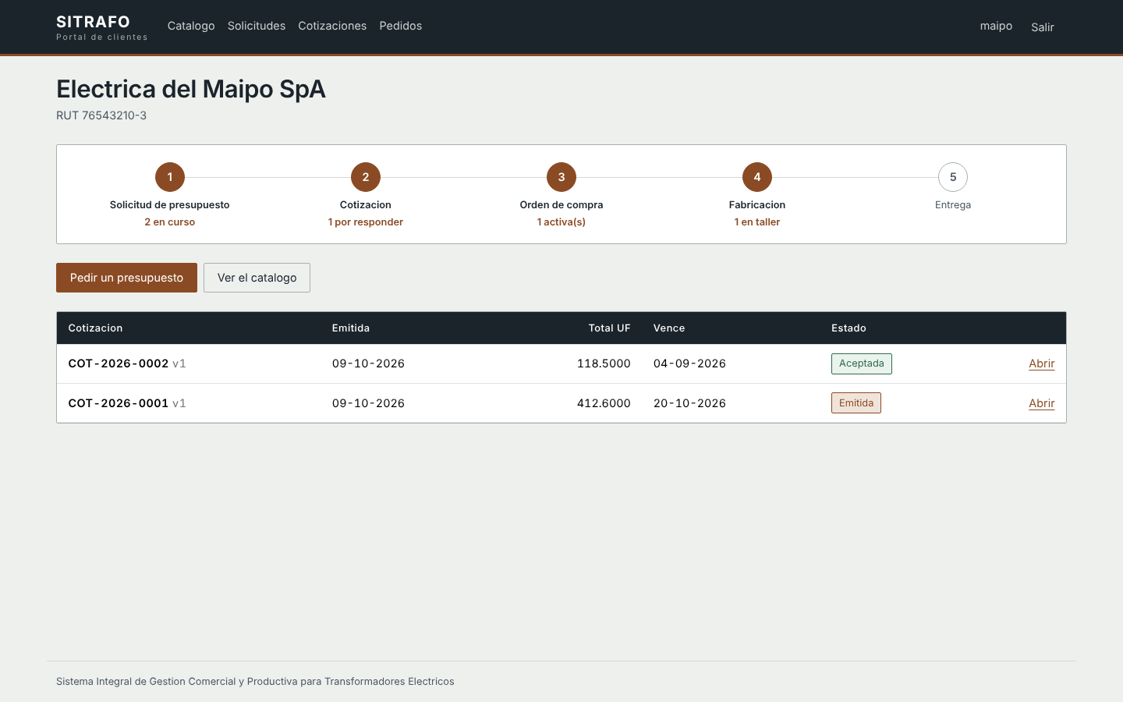
Figura 5. W-04 Inicio.
Campo | Detalle
Actor | Cliente
Ruta o panel | /
Casos de uso | CU-COM-12, CU-OT-09
Fuente | Demostración local

Línea de etapas del pedido (solicitud, cotización, orden de compra, fabricación, entrega) con la cantidad de documentos en cada una, accesos rápidos y las últimas cotizaciones.

W-05 — Catálogo
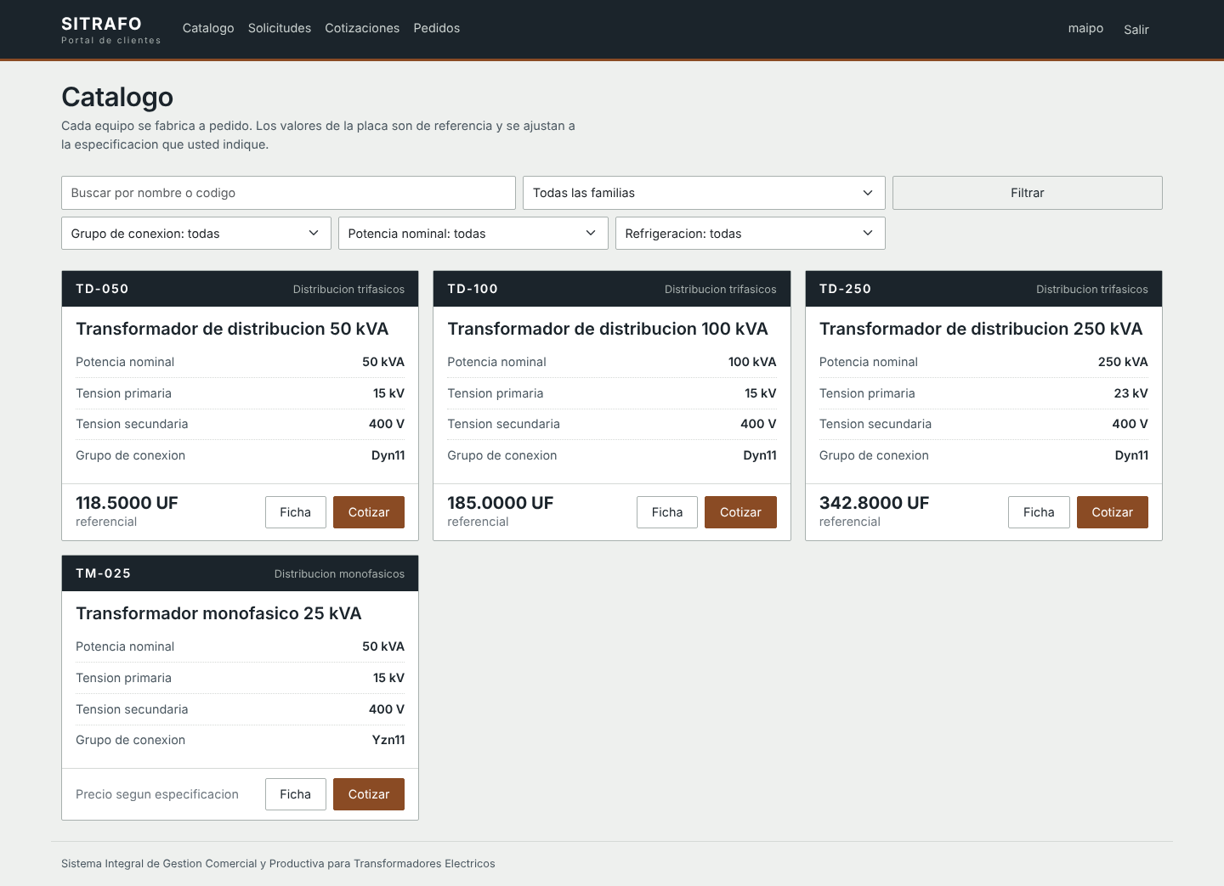
Figura 6. W-05 Catálogo.
Campo | Detalle
Actor | Cliente
Ruta o panel | /catalogo/
Casos de uso | CU-CAT-07
Fuente | Demostración local

Tarjetas de los modelos publicados con su especificación de referencia y precio base, búsqueda, filtro por familia y filtros por especificación técnica.

W-06 — Ficha del modelo
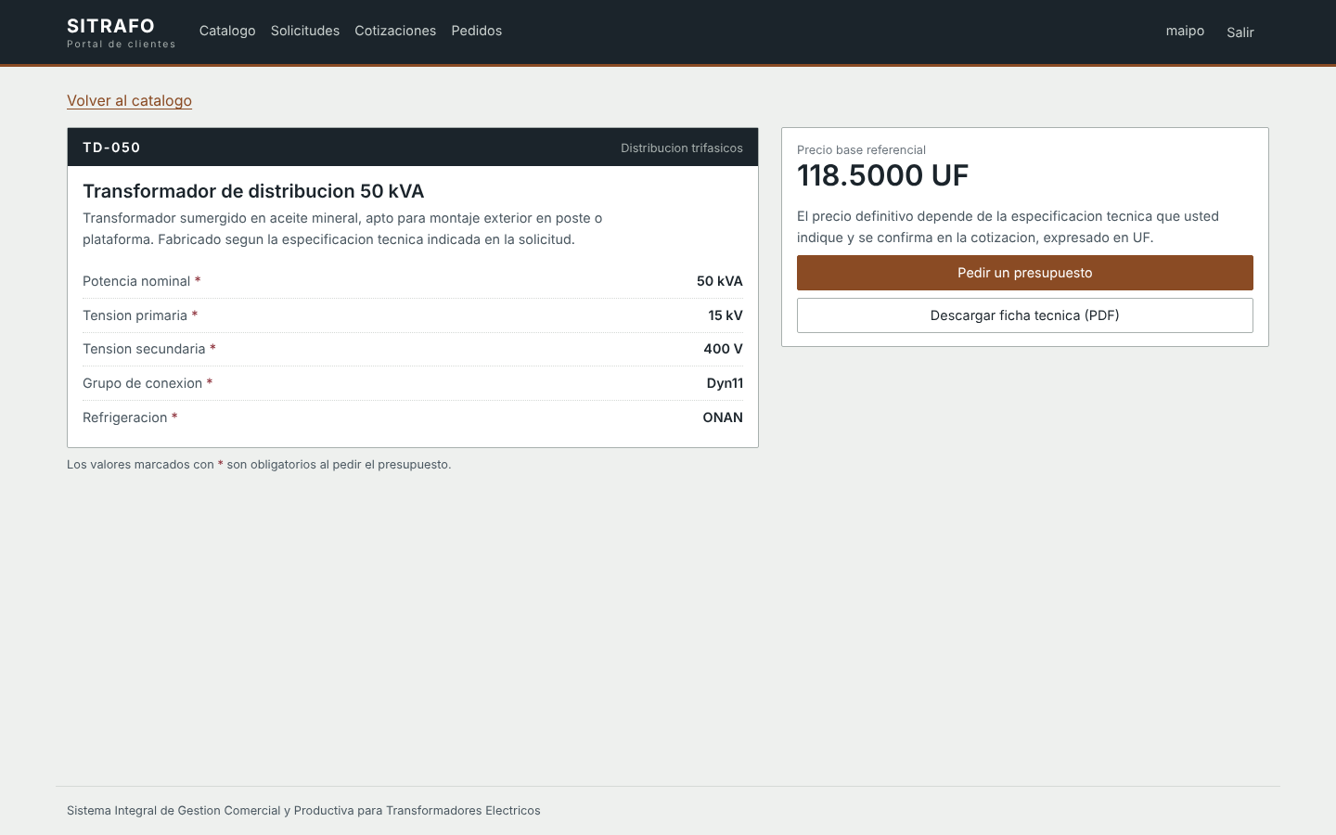
Figura 7. W-06 Ficha del modelo.
Campo | Detalle
Actor | Cliente
Ruta o panel | /catalogo/<id>/
Casos de uso | CU-CAT-07, CU-CAT-08
Fuente | Demostración local

Especificación completa del modelo, precio base referencial, botón para pedir un presupuesto con el modelo preseleccionado y descarga de la ficha técnica en PDF.

W-07 — Pedir un presupuesto
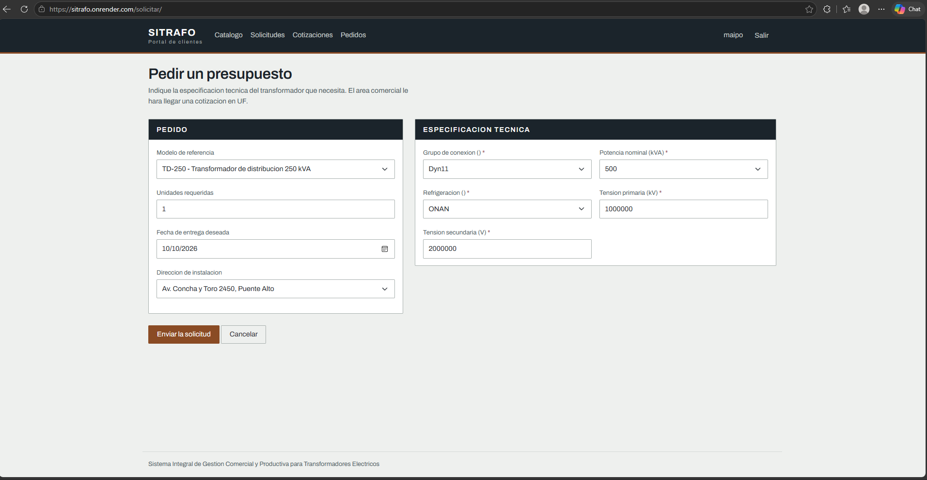
Figura 8. W-07 Pedir un presupuesto.
Campo | Detalle
Actor | Cliente
Ruta o panel | /solicitar/
Casos de uso | CU-COM-01
Fuente | Producción

Bloque del pedido (modelo, unidades, fecha deseada, dirección de instalación) y bloque de especificación técnica generado con los parámetros registrados.

W-08 — Solicitudes
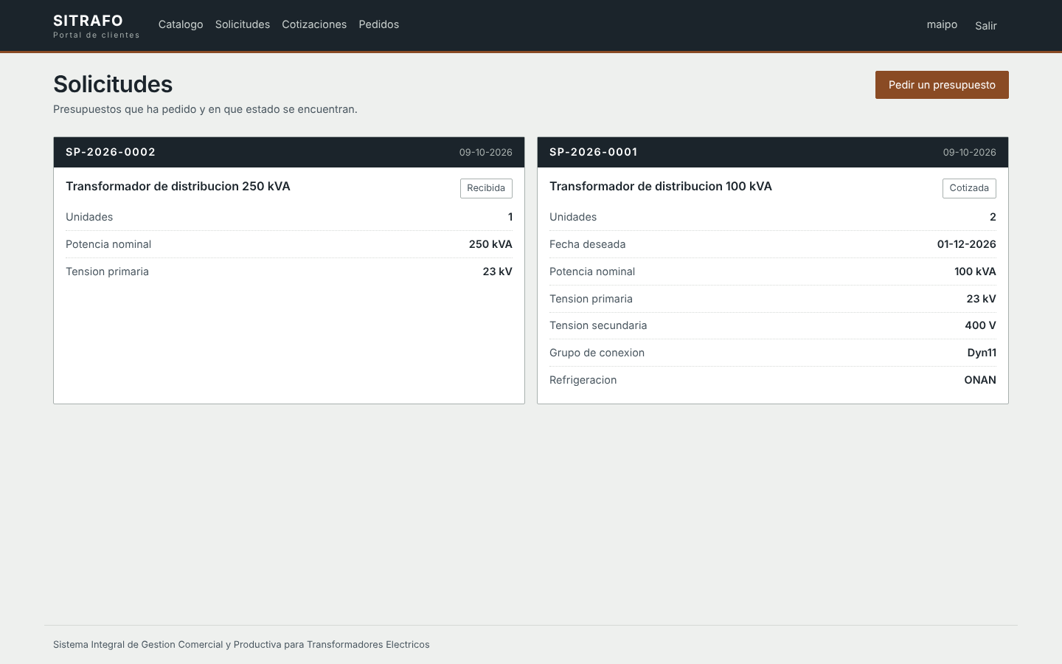
Figura 9. W-08 Solicitudes.
Campo | Detalle
Actor | Cliente
Ruta o panel | /mis-solicitudes/
Casos de uso | CU-COM-01, CU-COM-12
Fuente | Demostración local

Tarjeta por solicitud con su número, estado, unidades, fecha deseada y especificación indicada.

W-09 — Cotizaciones
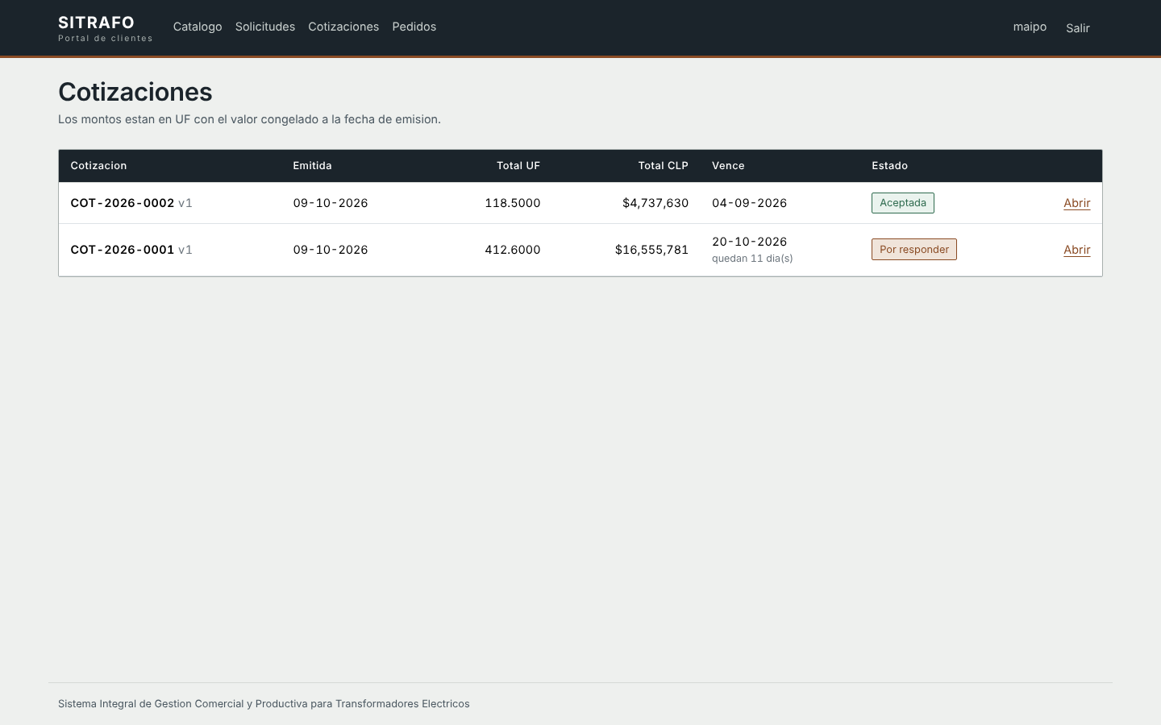
Figura 10. W-09 Cotizaciones.
Campo | Detalle
Actor | Cliente
Ruta o panel | /mis-cotizaciones/
Casos de uso | CU-COM-08
Fuente | Demostración local

Listado con número y versión, fecha de emisión, total en UF y en pesos, vencimiento con días restantes y estado.

W-10 — Detalle de cotización
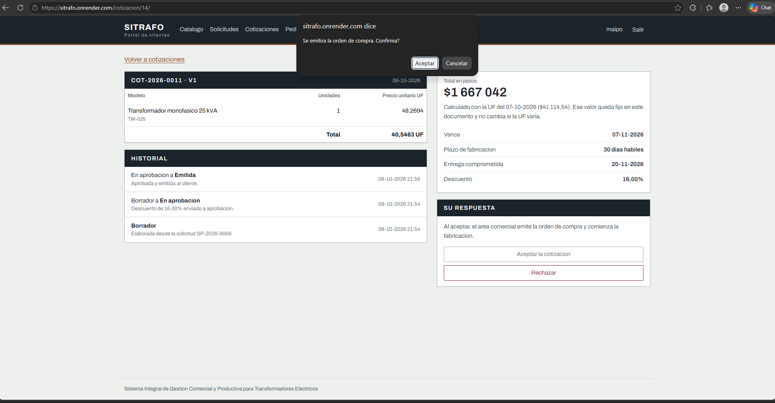
Figura 11. W-10 Detalle de cotización.
Campo | Detalle
Actor | Cliente
Ruta o panel | /cotizacion/<id>/
Casos de uso | CU-COM-08, CU-COM-12, CU-COM-15
Fuente | Producción

Líneas, total en UF y en pesos con la UF congelada, vencimiento, plazo, entrega comprometida, descuento, historial de estados y las acciones Aceptar o Rechazar, con confirmación previa.

W-11 — Pedidos
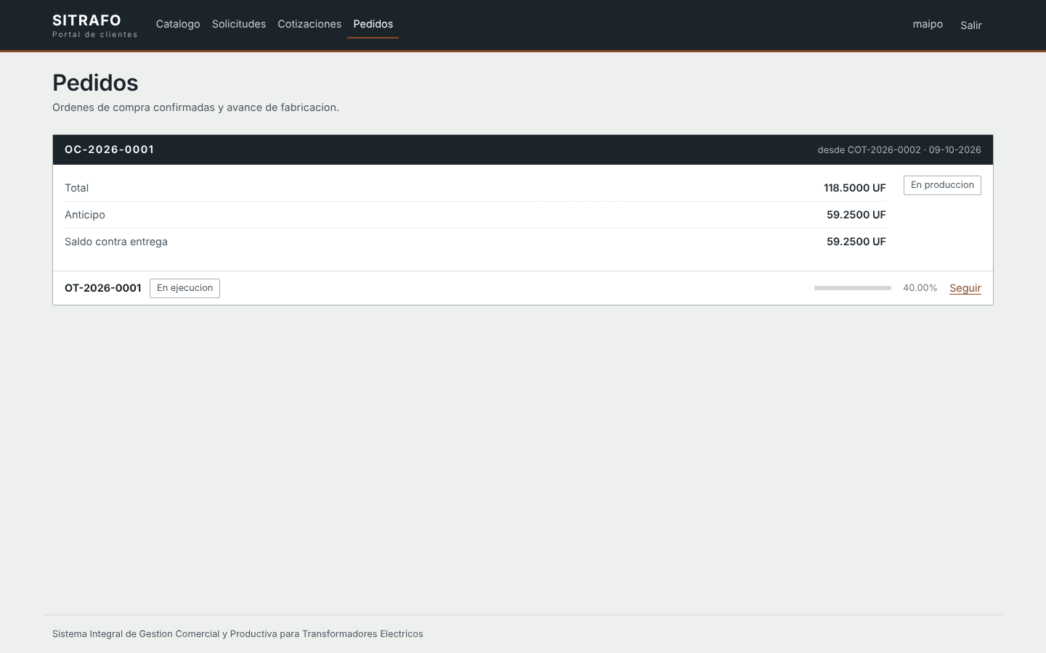
Figura 12. W-11 Pedidos.
Campo | Detalle
Actor | Cliente
Ruta o panel | /mis-pedidos/
Casos de uso | CU-PAG-06, CU-OT-09
Fuente | Demostración local

Cada orden de compra con su total, anticipo y saldo, y sus órdenes de trabajo con el porcentaje de avance y el enlace de seguimiento.

W-12 — Documento de cobro
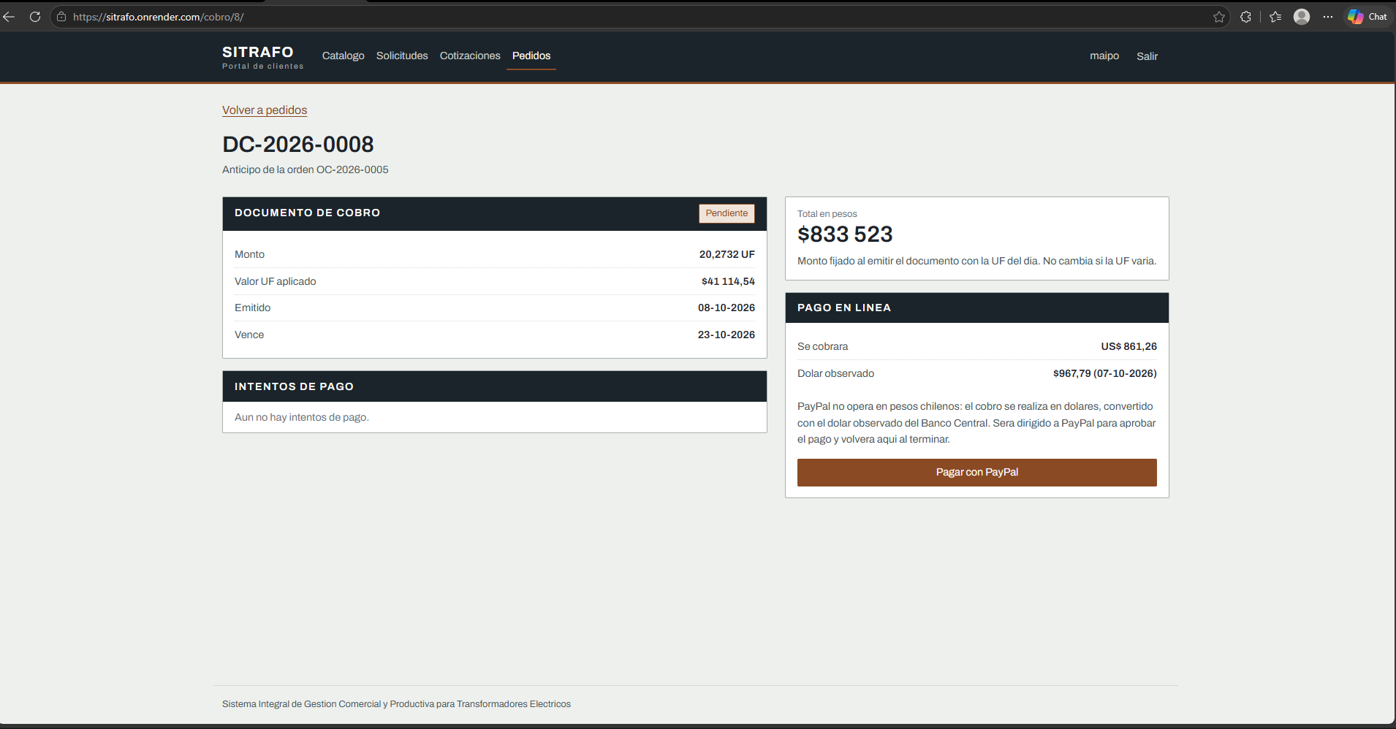
Figura 13. W-12 Documento de cobro.
Campo | Detalle
Actor | Cliente
Ruta o panel | /cobro/<id>/
Casos de uso | CU-PAG-02, CU-PAG-06
Fuente | Producción

Monto en UF, UF aplicada, emisión y vencimiento, total en pesos fijado, monto en dólares con el dólar observado, intentos de pago y botón «Pagar con PayPal».

W-13 — Pago registrado
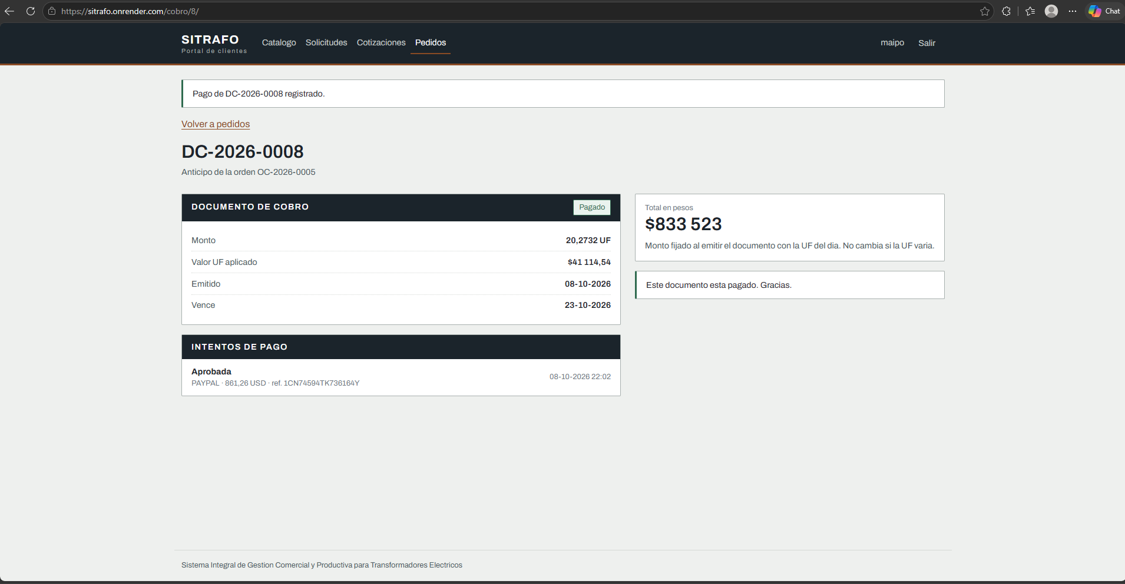
Figura 14. W-13 Pago registrado.
Campo | Detalle
Actor | Cliente
Ruta o panel | /cobro/<id>/ (retorno de PayPal)
Casos de uso | CU-PAG-02, CU-PAG-03, CU-PAG-04
Fuente | Producción

Mensaje de pago registrado, documento en estado Pagado e intento aprobado con la referencia de la transacción de PayPal.

W-14 — Seguimiento de fabricación
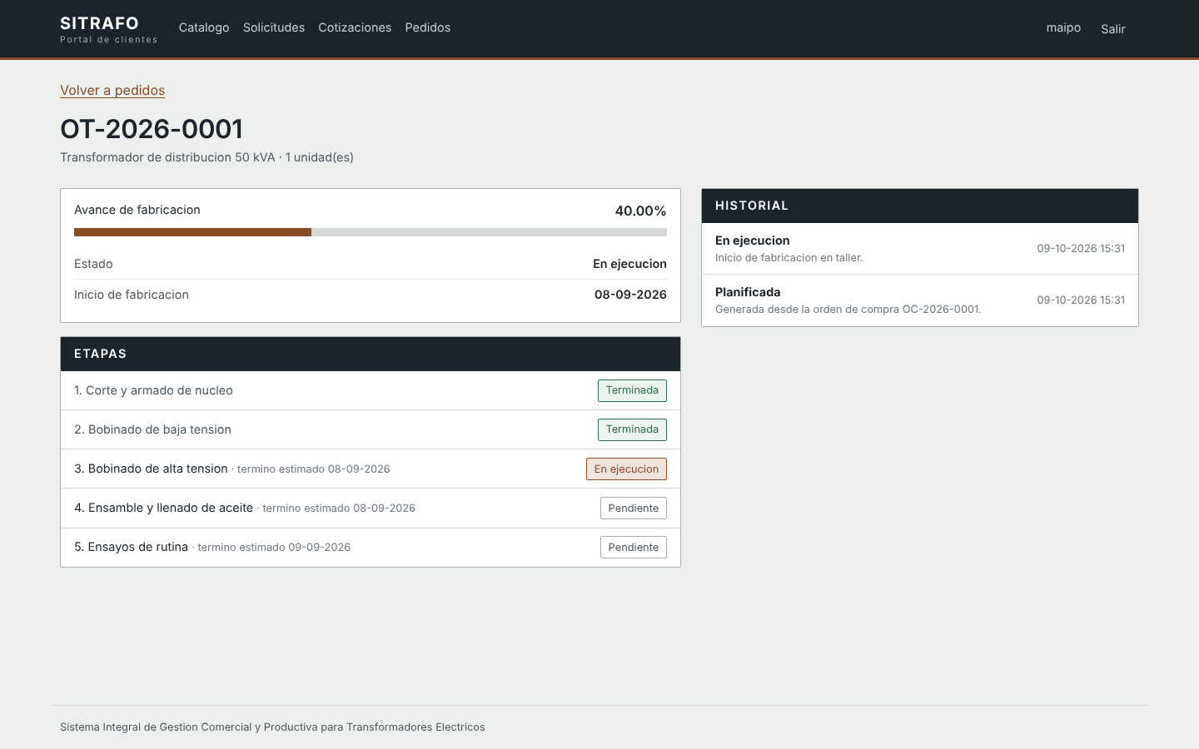
Figura 15. W-14 Seguimiento de fabricación.
Campo | Detalle
Actor | Cliente
Ruta o panel | /seguimiento/<id>/
Casos de uso | CU-OT-09, CU-CAL-06
Fuente | Demostración local

Avance de la orden de trabajo, estado, inicio, etapas con su término estimado e historial de estados.

W-15 — Mi cuenta
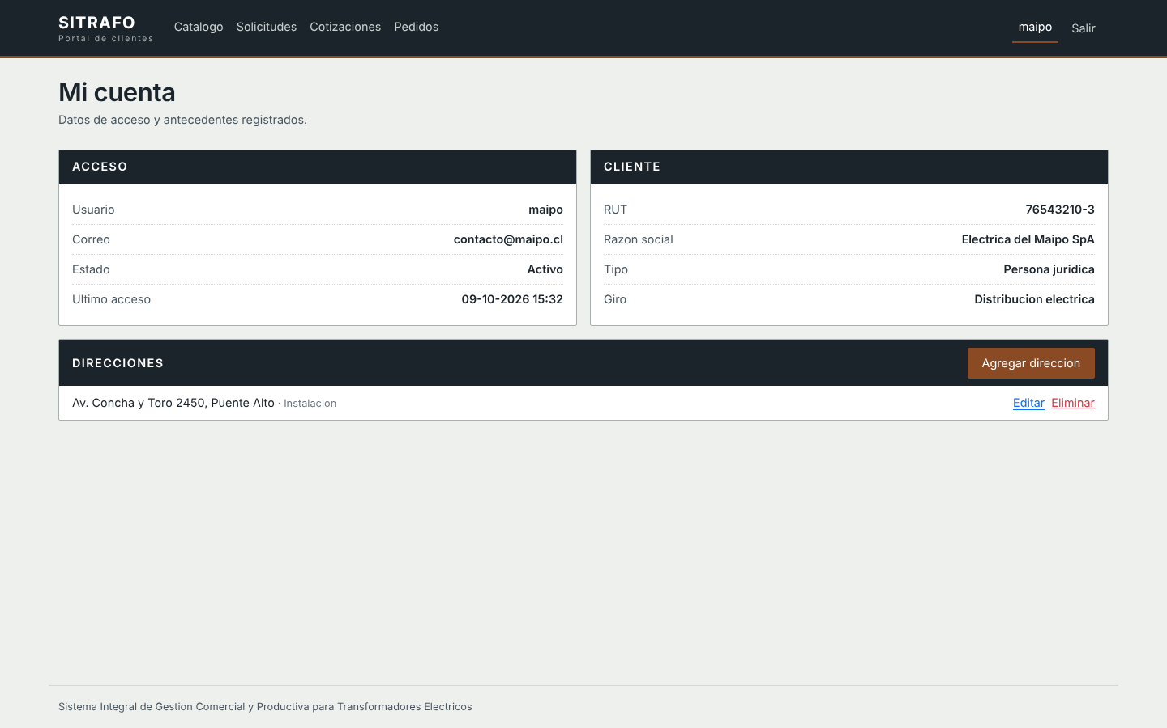
Figura 16. W-15 Mi cuenta.
Campo | Detalle
Actor | Cliente
Ruta o panel | /perfil/
Casos de uso | CU-CLI-07, CU-CLI-03
Fuente | Demostración local

Datos de acceso y de la empresa en modo lectura, y gestión de las direcciones de instalación.

5. Pantallas de la aplicación de escritorio

E-01 — Ingreso
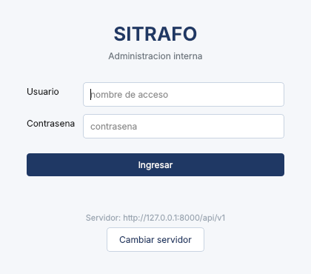
Figura 17. E-01 Ingreso.
Campo | Detalle
Actor | Usuarios internos
Ruta o panel | Ventana de acceso
Casos de uso | CU-SEG-01
Fuente | Demostración local

Usuario y contraseña, servidor al que se conecta la aplicación y botón para cambiarlo. Las cuentas de cliente web no pueden ingresar.

E-02 — Inicio
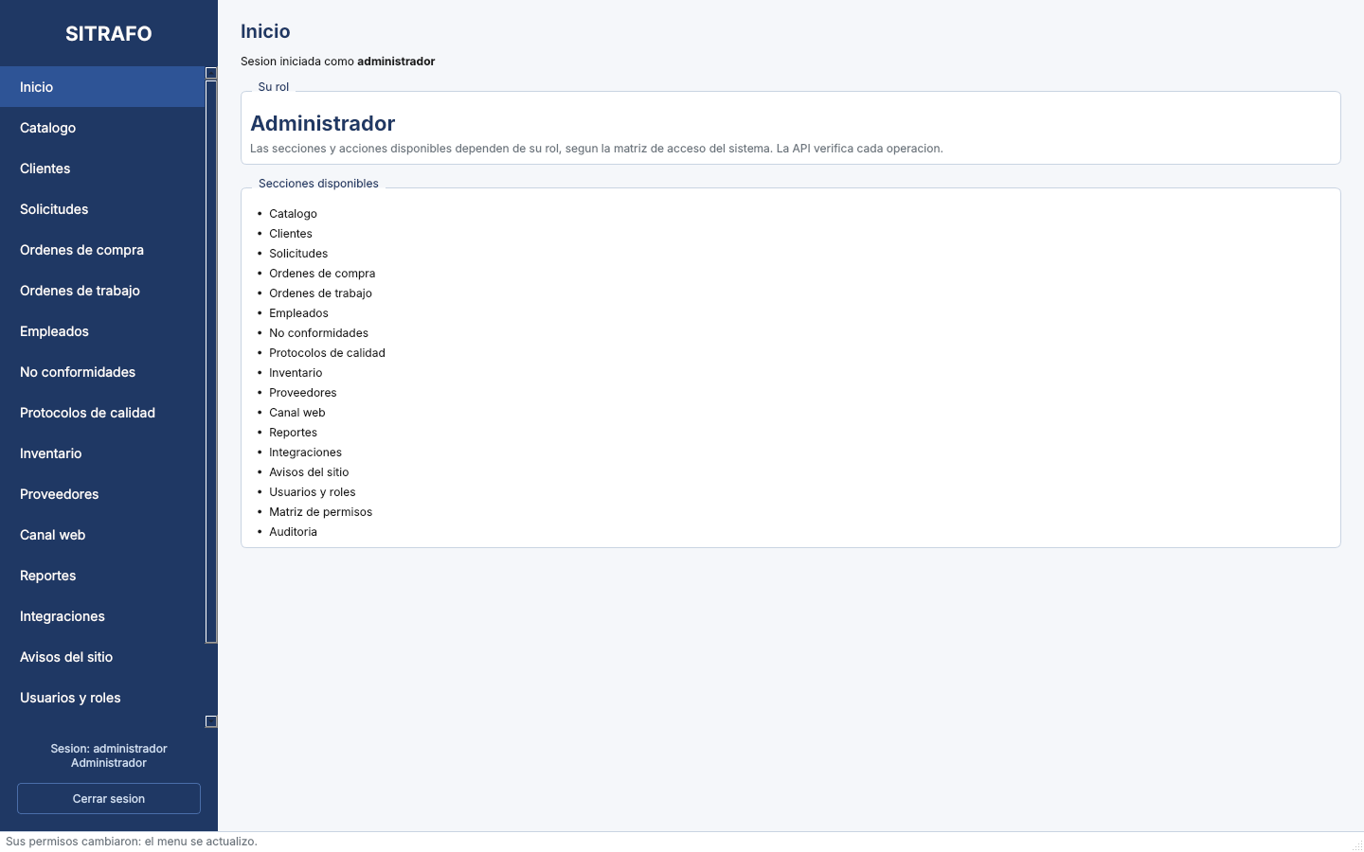
Figura 18. E-02 Inicio.
Campo | Detalle
Actor | Usuarios internos
Ruta o panel | Inicio
Casos de uso | —
Fuente | Demostración local

Menú lateral con los paneles del rol, sesión activa y botón de cierre; el inicio resume las secciones disponibles.

E-03 — Catálogo de productos
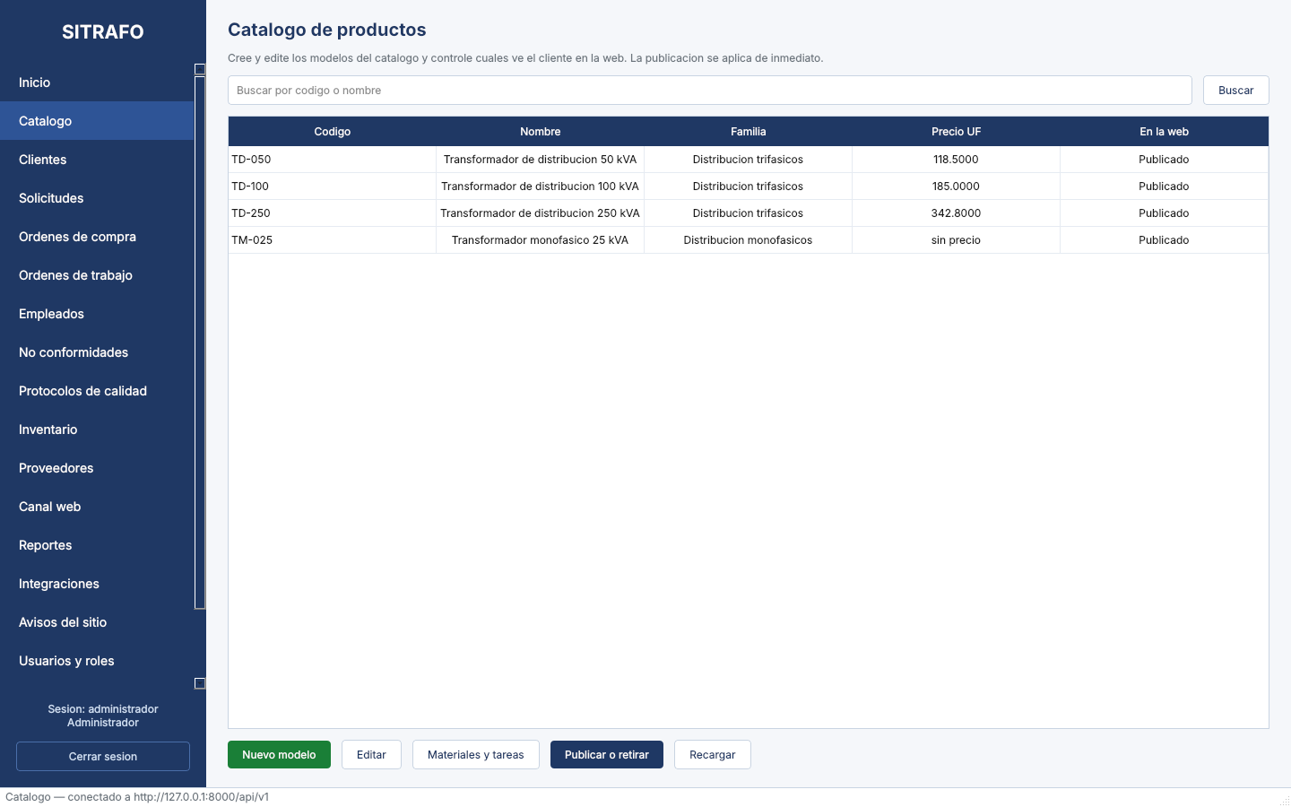
Figura 19. E-03 Catálogo de productos.
Campo | Detalle
Actor | Administrador; Jefe de producción
Ruta o panel | Catálogo
Casos de uso | CU-CAT-02 a CU-CAT-06, CU-ADM-06
Fuente | Demostración local

Modelos con familia, precio y estado de publicación; botones Nuevo modelo, Editar, Materiales y tareas, y Publicar o retirar.

E-04 — Clientes
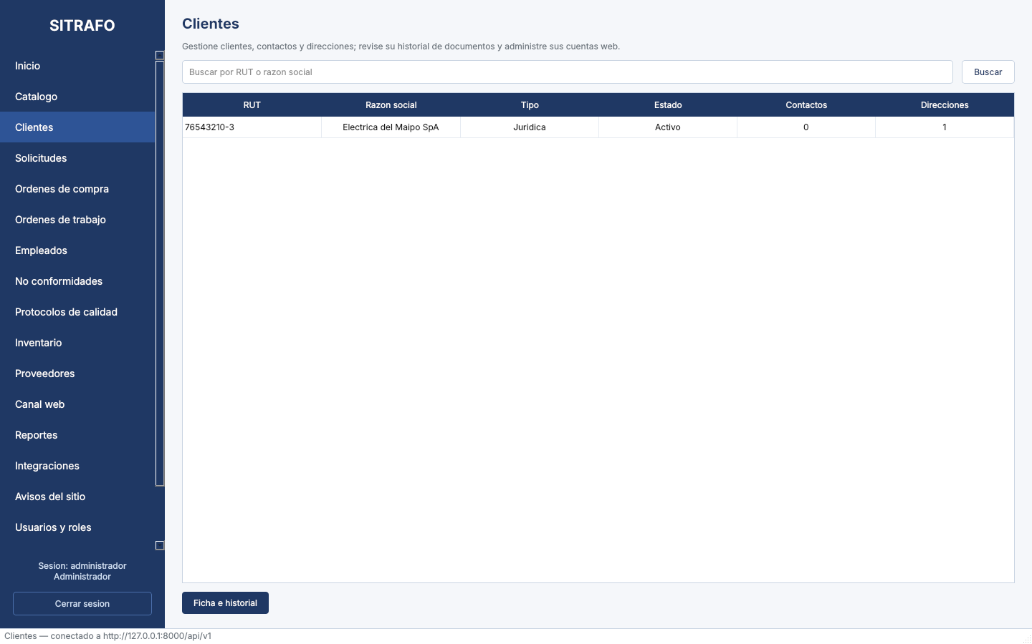
Figura 20. E-04 Clientes.
Campo | Detalle
Actor | Ejecutivo comercial
Ruta o panel | Clientes
Casos de uso | CU-CLI-01, CU-CLI-02, CU-CLI-06, CU-ADM-03
Fuente | Demostración local

Búsqueda por RUT o razón social y acceso a la ficha e historial del cliente, con sus contactos, direcciones, documentos y cuentas web.

E-05 — Solicitudes de presupuesto
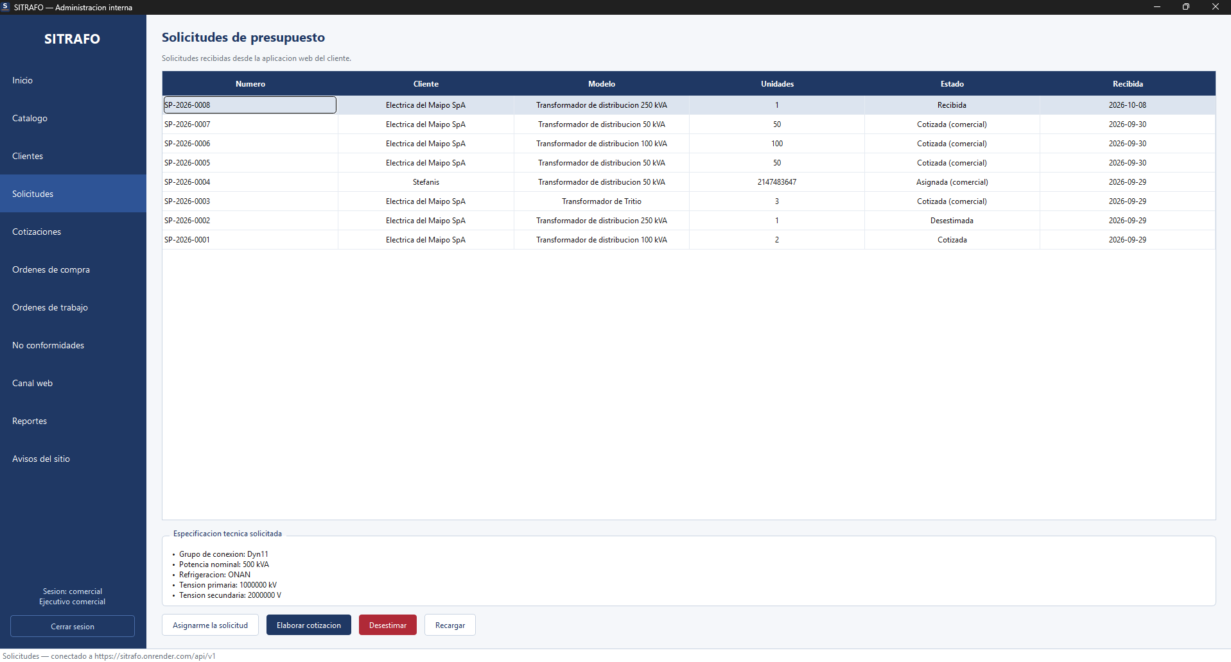
Figura 21. E-05 Solicitudes de presupuesto.
Campo | Detalle
Actor | Ejecutivo comercial
Ruta o panel | Solicitudes
Casos de uso | CU-COM-02, CU-COM-11
Fuente | Producción

Bandeja de solicitudes con su estado, la especificación técnica de la seleccionada y las acciones Asignarme la solicitud, Elaborar cotización y Desestimar.

E-06 — Elaborar cotización
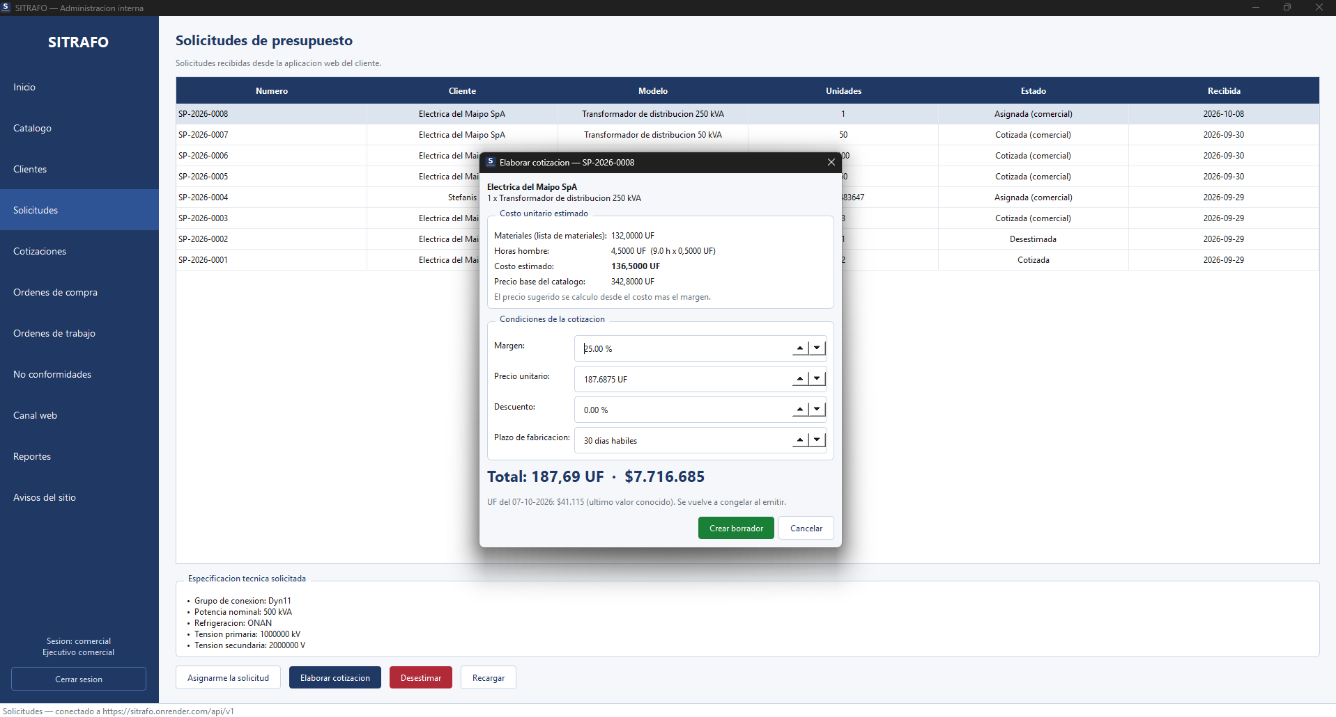
Figura 22. E-06 Elaborar cotización.
Campo | Detalle
Actor | Ejecutivo comercial
Ruta o panel | Solicitudes → Elaborar cotización
Casos de uso | CU-COM-03, CU-COM-04, CU-COM-05
Fuente | Producción

Costo unitario estimado desglosado, margen, precio, descuento y plazo, con el total en UF y en pesos con la UF del día.

E-07 — Cotizaciones
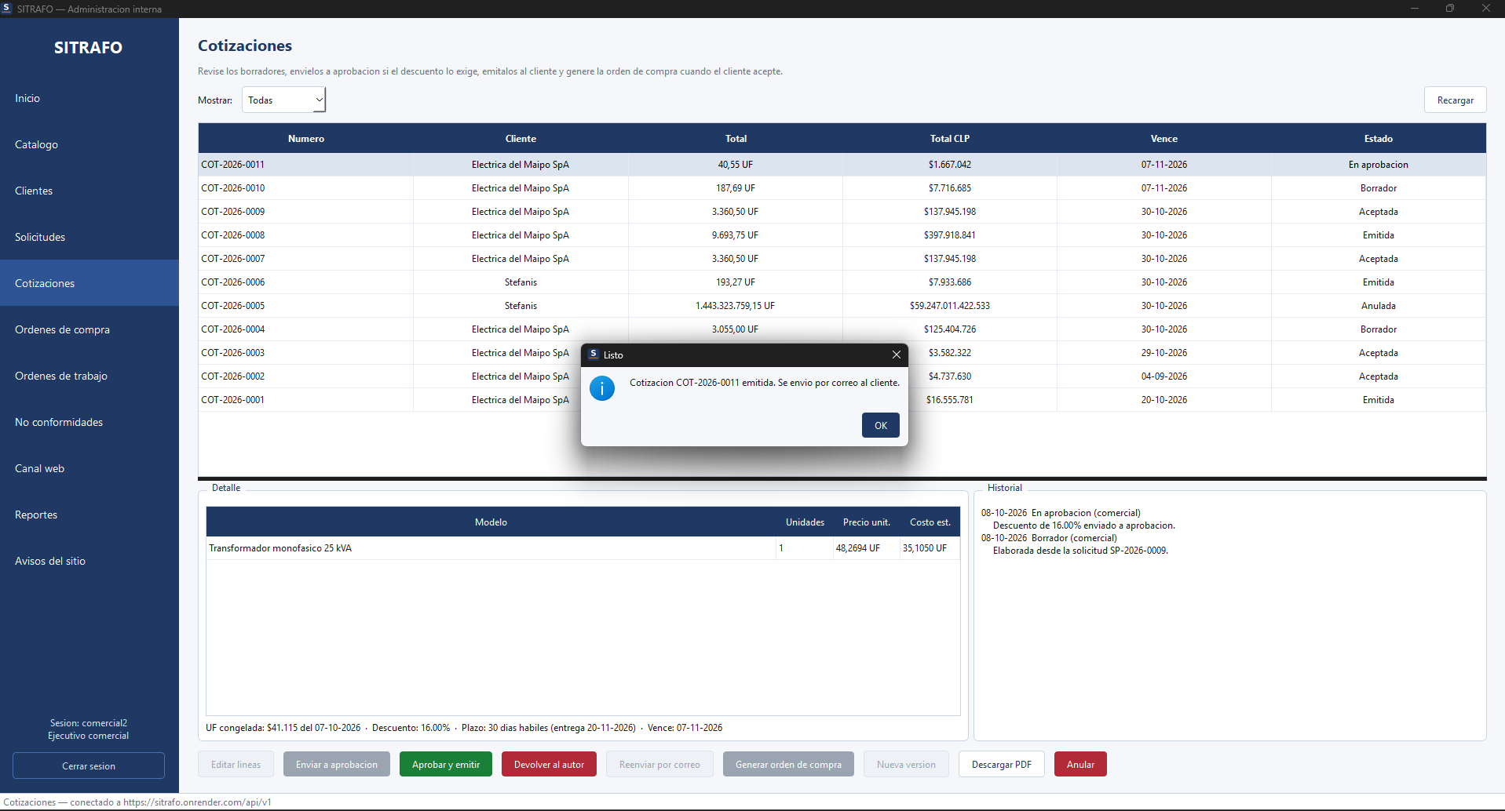
Figura 23. E-07 Cotizaciones.
Campo | Detalle
Actor | Ejecutivo comercial y aprobador
Ruta o panel | Cotizaciones
Casos de uso | CU-COM-06, CU-COM-07, CU-COM-13 a CU-COM-15
Fuente | Producción

Listado por estado, detalle de líneas e historial, datos congelados (UF, descuento, plazo, vencimiento) y botones que se habilitan según el estado y el usuario: el aprobador ve «Aprobar y emitir» y «Devolver al autor».

E-08 — Órdenes de compra
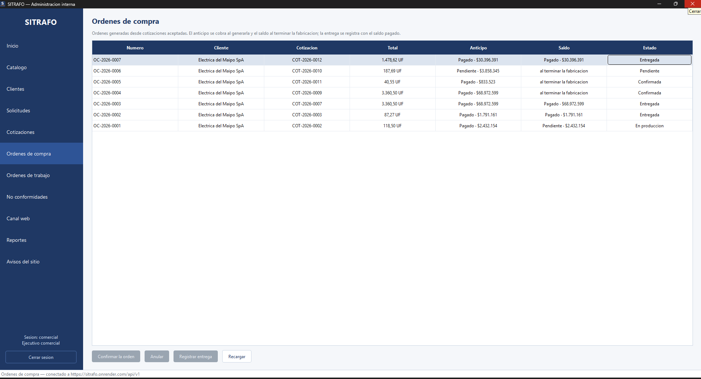
Figura 24. E-08 Órdenes de compra.
Campo | Detalle
Actor | Ejecutivo comercial
Ruta o panel | Órdenes de compra
Casos de uso | CU-COM-10, CU-COM-11, CU-COM-16, CU-PAG-06
Fuente | Producción

Órdenes con cotización de origen, total, estado del anticipo y del saldo, y las acciones Confirmar la orden, Anular y Registrar entrega.

E-09 — Órdenes de trabajo
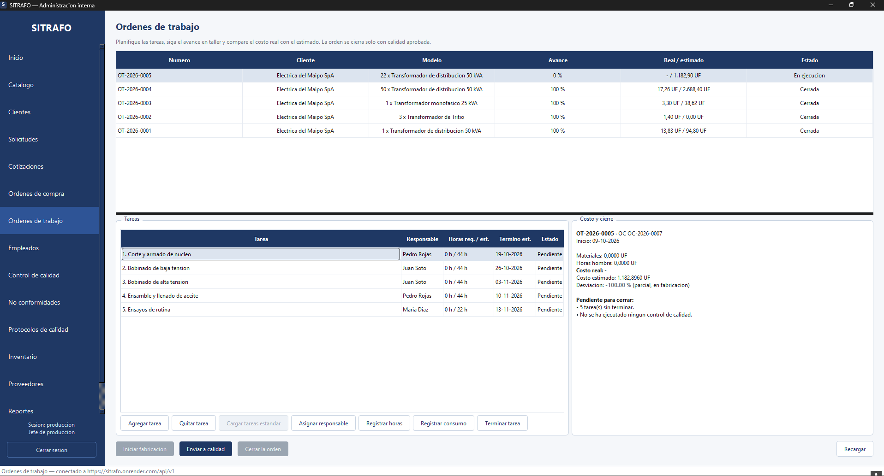
Figura 25. E-09 Órdenes de trabajo.
Campo | Detalle
Actor | Jefe de producción
Ruta o panel | Órdenes de trabajo
Casos de uso | CU-OT-02, CU-OT-03, CU-OT-07, CU-OT-08, CU-OT-11
Fuente | Producción

Órdenes con avance y costo real contra estimado; tareas con responsable, horas y término estimado; panel «Costo y cierre» con lo pendiente para cerrar y acciones de planificación, registro y cierre.

E-10 — Taller
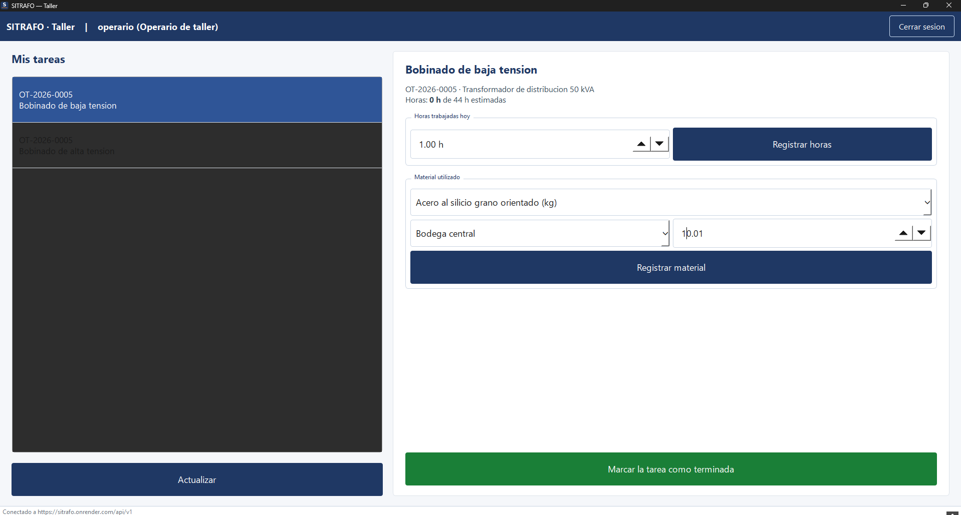
Figura 26. E-10 Taller.
Campo | Detalle
Actor | Operario de taller
Ruta o panel | Ventana Taller
Casos de uso | CU-OT-04, CU-OT-05, CU-OT-11
Fuente | Producción

Vista sin menú, con controles grandes: tareas propias, horas trabajadas hoy, material utilizado con bodega y cantidad, y el botón para marcar la tarea como terminada.

E-11 — Empleados y tarifas
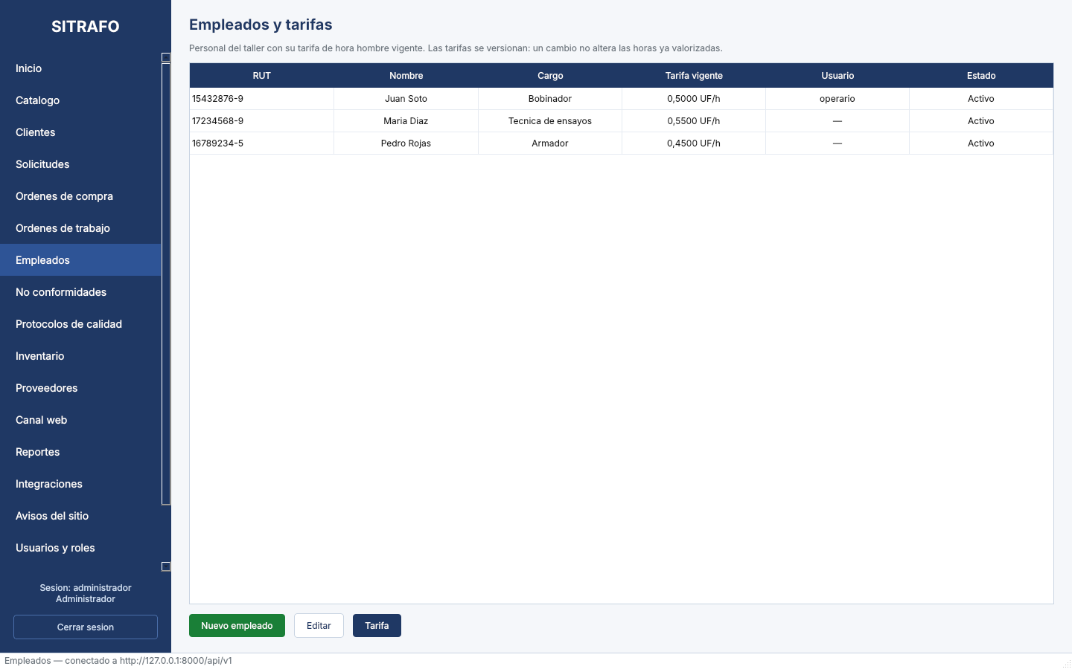
Figura 27. E-11 Empleados y tarifas.
Campo | Detalle
Actor | Administrador
Ruta o panel | Empleados
Casos de uso | CU-OT-10
Fuente | Demostración local

Empleados con cargo, tarifa vigente y usuario asociado; acciones Nuevo empleado, Editar y Tarifa.

E-12 — Control de calidad
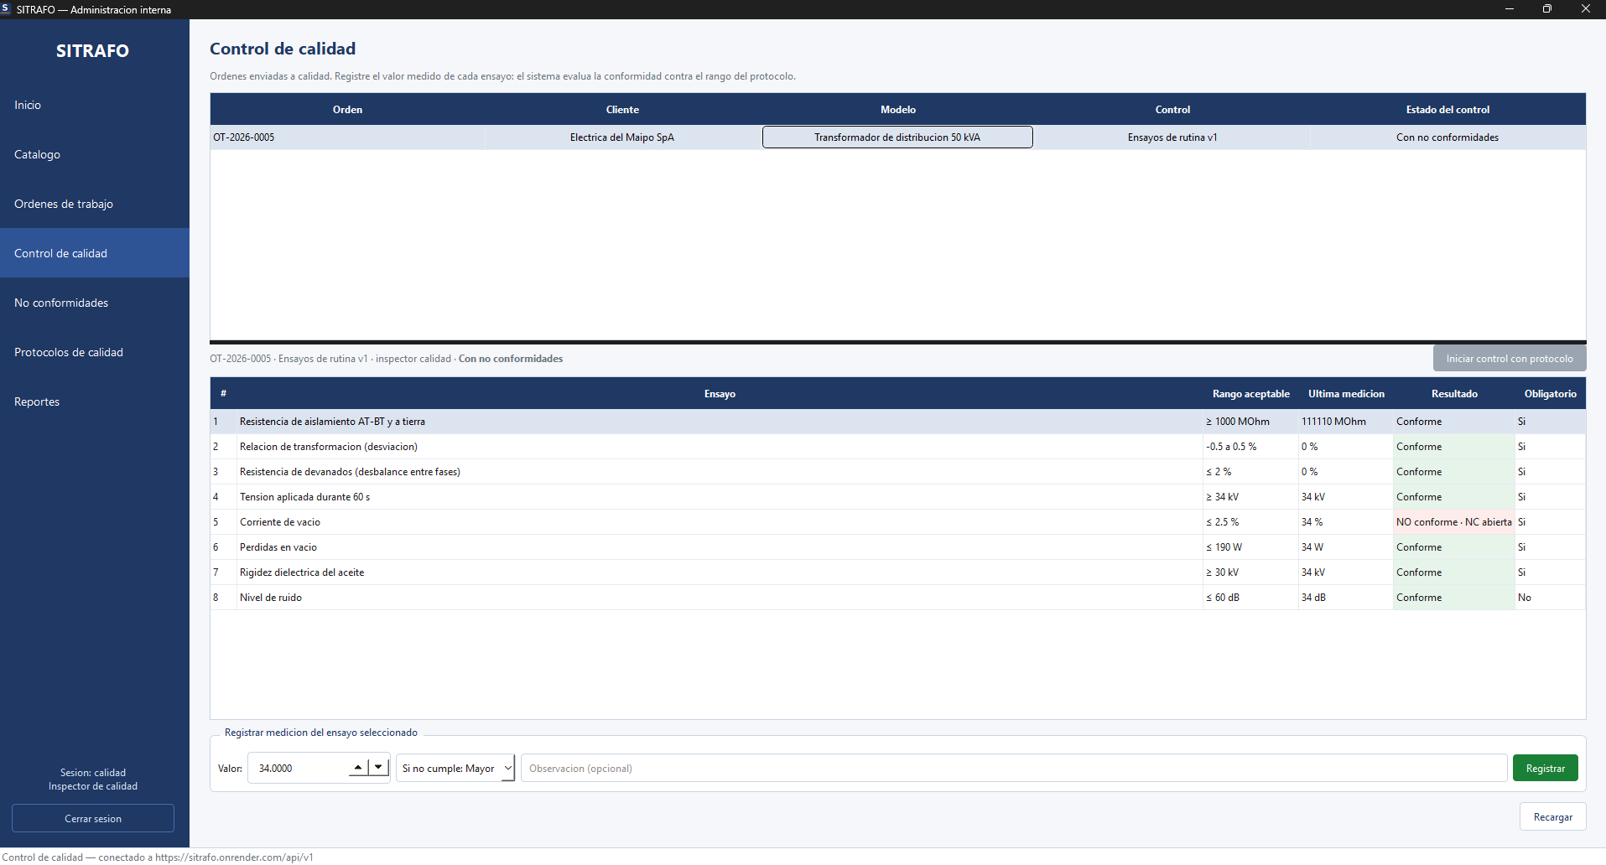
Figura 28. E-12 Control de calidad.
Campo | Detalle
Actor | Inspector de calidad
Ruta o panel | Control de calidad
Casos de uso | CU-CAL-03, CU-CAL-04
Fuente | Producción

Órdenes enviadas a calidad, ensayos del protocolo con rango aceptable, última medición y resultado calculado, y el registro de la medición con la severidad si no cumple.

E-13 — No conformidades
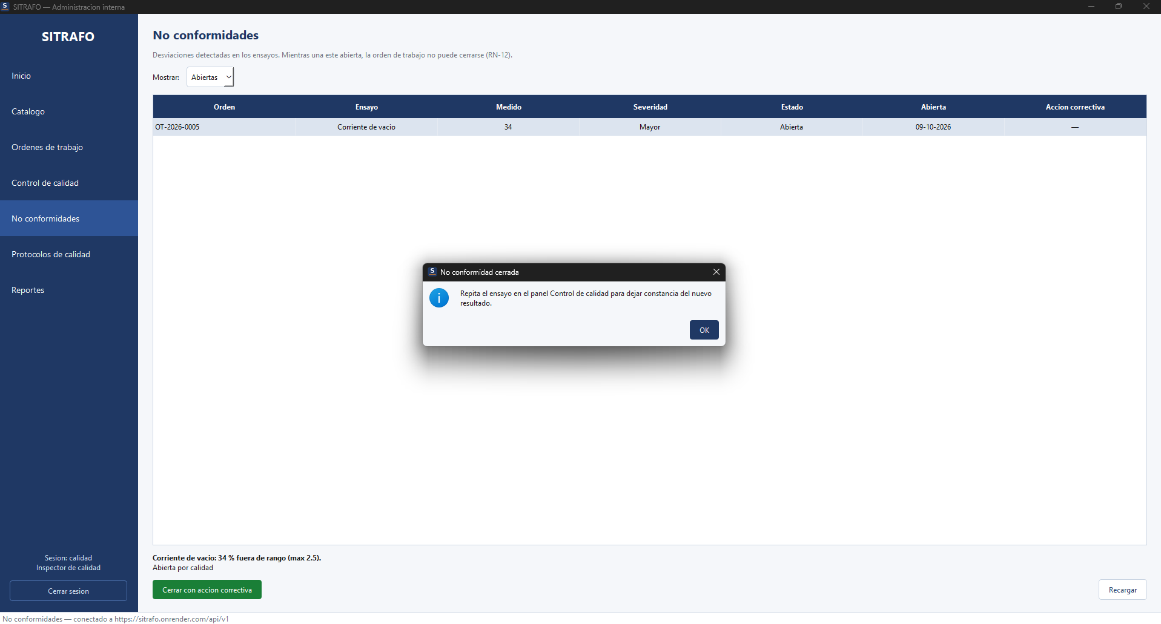
Figura 29. E-13 No conformidades.
Campo | Detalle
Actor | Inspector de calidad
Ruta o panel | No conformidades
Casos de uso | CU-CAL-05
Fuente | Producción

No conformidades abiertas o cerradas con su orden, ensayo, valor medido y severidad, y el cierre con acción correctiva.

E-14 — Protocolos de calidad
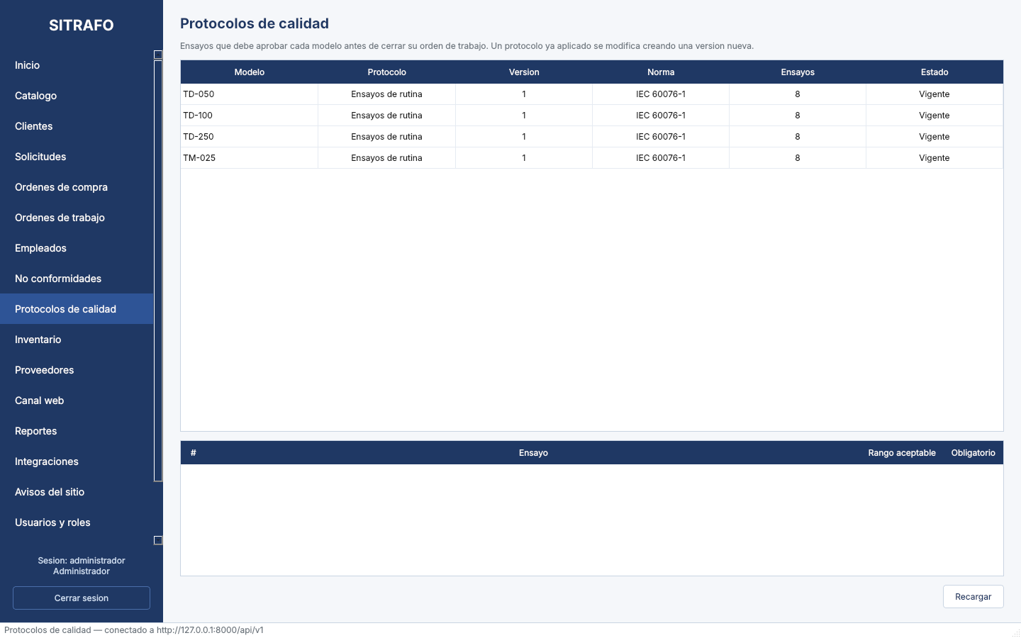
Figura 30. E-14 Protocolos de calidad.
Campo | Detalle
Actor | Inspector de calidad
Ruta o panel | Protocolos de calidad
Casos de uso | CU-CAL-01, CU-CAL-02
Fuente | Demostración local

Protocolos por modelo con versión, norma y cantidad de ensayos, y el detalle de los ensayos con su rango aceptable.

E-15 — Inventario y kardex
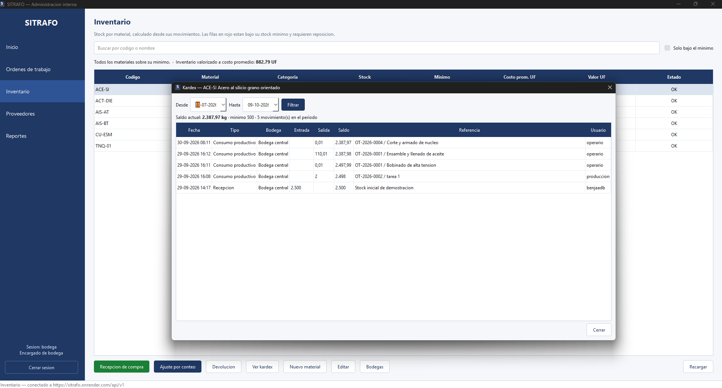
Figura 31. E-15 Inventario y kardex.
Campo | Detalle
Actor | Encargado de bodega
Ruta o panel | Inventario → Ver kardex
Casos de uso | CU-INV-01, CU-INV-04, CU-INV-05, CU-INV-07 a CU-INV-09
Fuente | Producción

Stock por material con costo promedio, alerta de mínimo y acciones de recepción, ajuste por conteo y devolución; el kardex muestra cada movimiento con su saldo, referencia y usuario.

E-16 — Proveedores
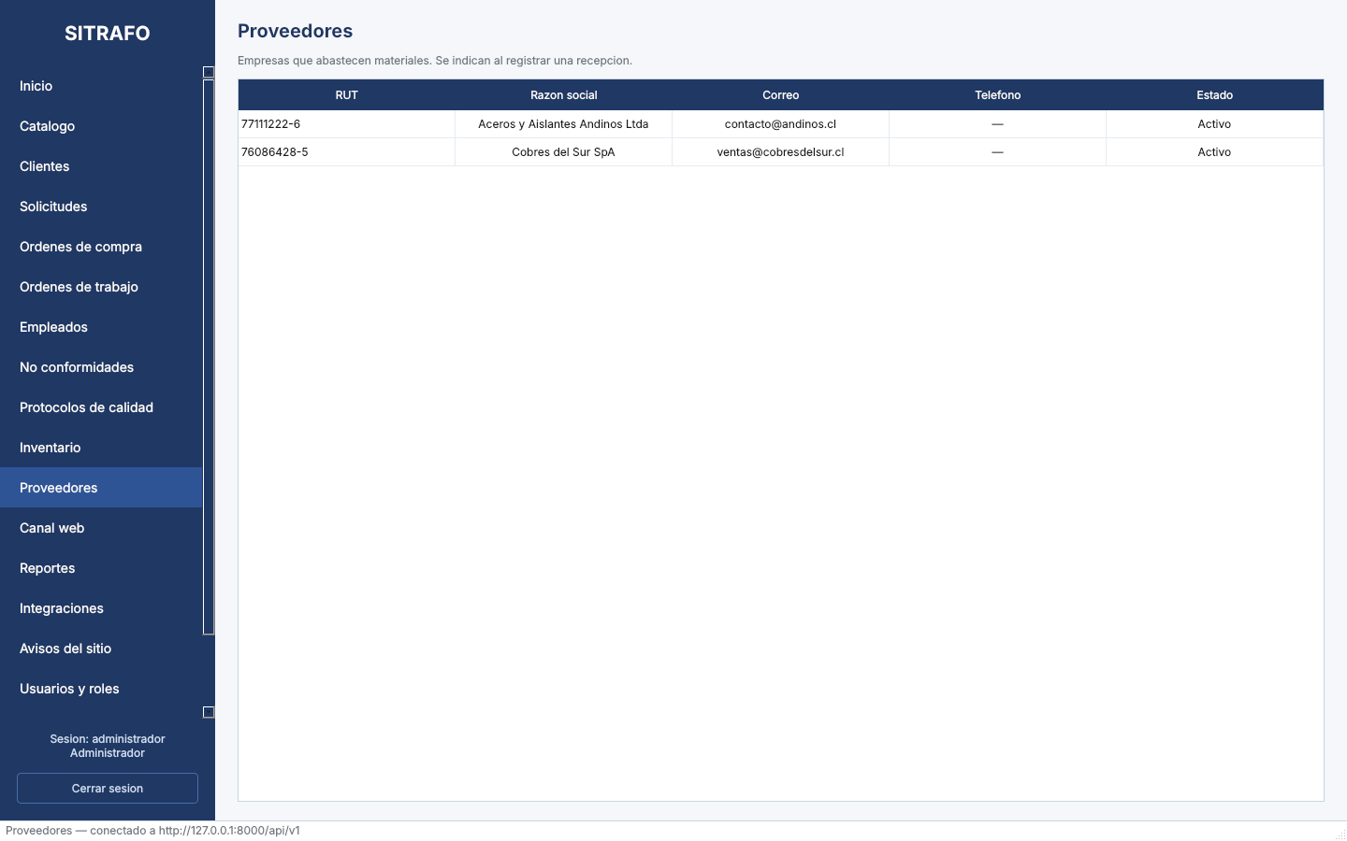
Figura 32. E-16 Proveedores.
Campo | Detalle
Actor | Encargado de bodega
Ruta o panel | Proveedores
Casos de uso | CU-INV-02
Fuente | Demostración local

Proveedores con RUT, razón social y contacto; acciones Nuevo proveedor y Editar.

E-17 — Canal web
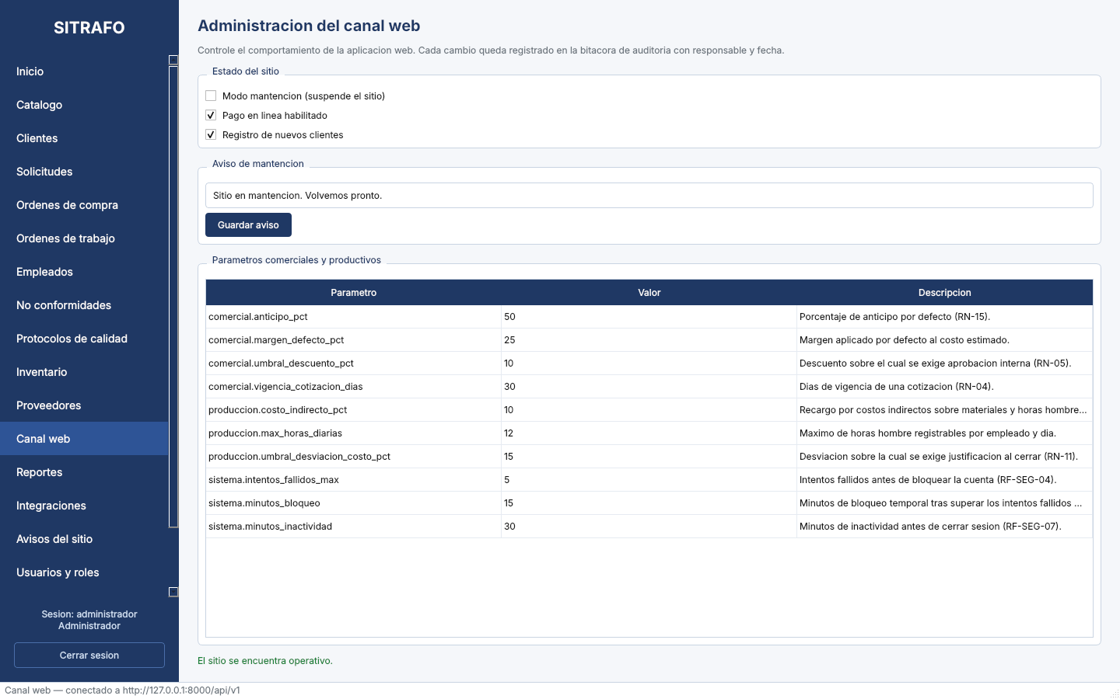
Figura 33. E-17 Canal web.
Campo | Detalle
Actor | Administrador
Ruta o panel | Canal web
Casos de uso | CU-ADM-01, CU-ADM-02, CU-ADM-08
Fuente | Demostración local

Interruptores de modo mantención, pago en línea y registro de nuevos clientes, texto del aviso de mantención y parámetros comerciales y productivos en modo lectura.

E-18 — Reportes
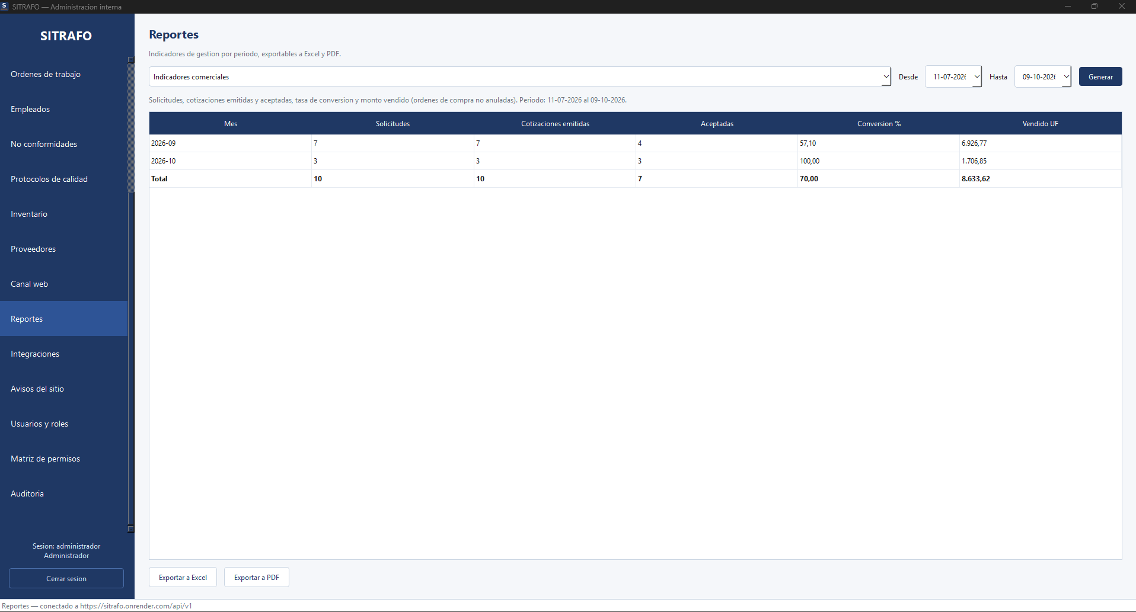
Figura 34. E-18 Reportes.
Campo | Detalle
Actor | Administrador, Ejecutivo comercial, Jefe de producción
Ruta o panel | Reportes
Casos de uso | CU-REP-01
Fuente | Producción

Selector de reporte y período, tabla de resultados y exportación a Excel y PDF.

E-19 — Integraciones
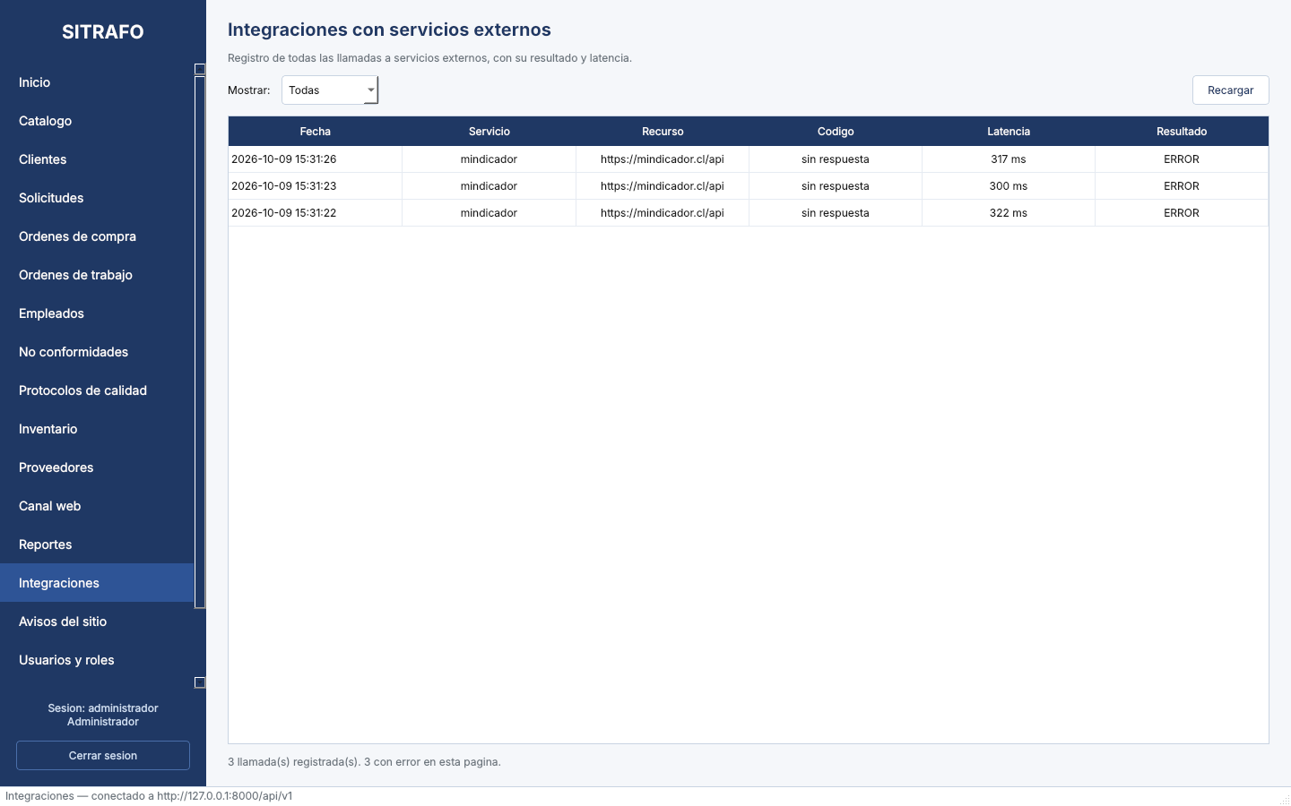
Figura 35. E-19 Integraciones.
Campo | Detalle
Actor | Administrador
Ruta o panel | Integraciones
Casos de uso | CU-REP-02
Fuente | Demostración local

Registro de las llamadas a servicios externos con servicio, recurso, código, latencia y resultado, filtrable por fallidas o exitosas.

E-20 — Avisos del sitio
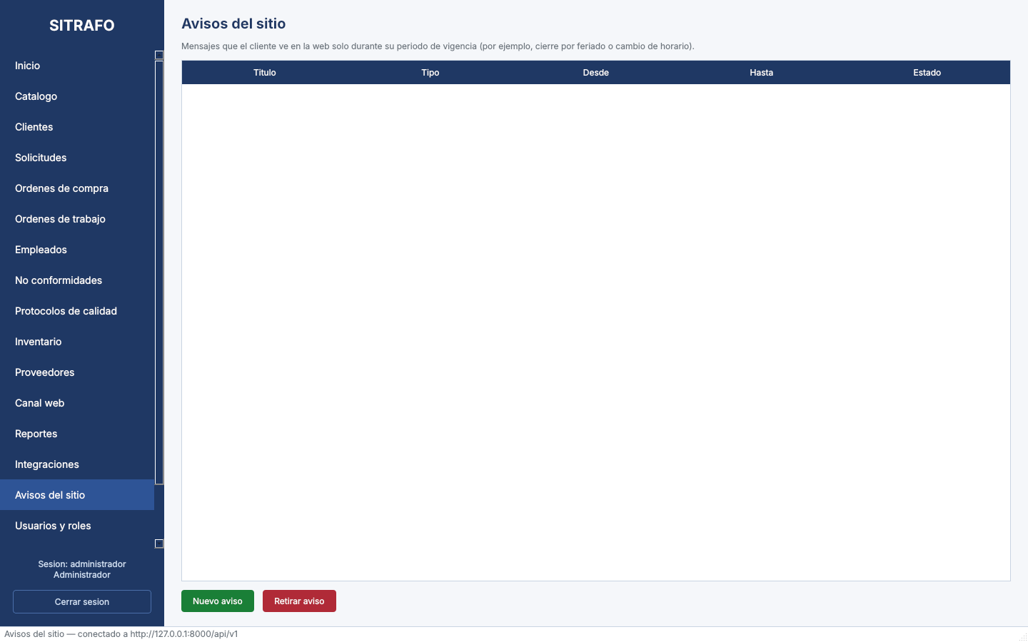
Figura 36. E-20 Avisos del sitio.
Campo | Detalle
Actor | Administrador
Ruta o panel | Avisos del sitio
Casos de uso | CU-ADM-05
Fuente | Demostración local

Avisos con tipo y ventana de publicación; acciones Nuevo aviso y Retirar aviso.

E-21 — Usuarios y roles
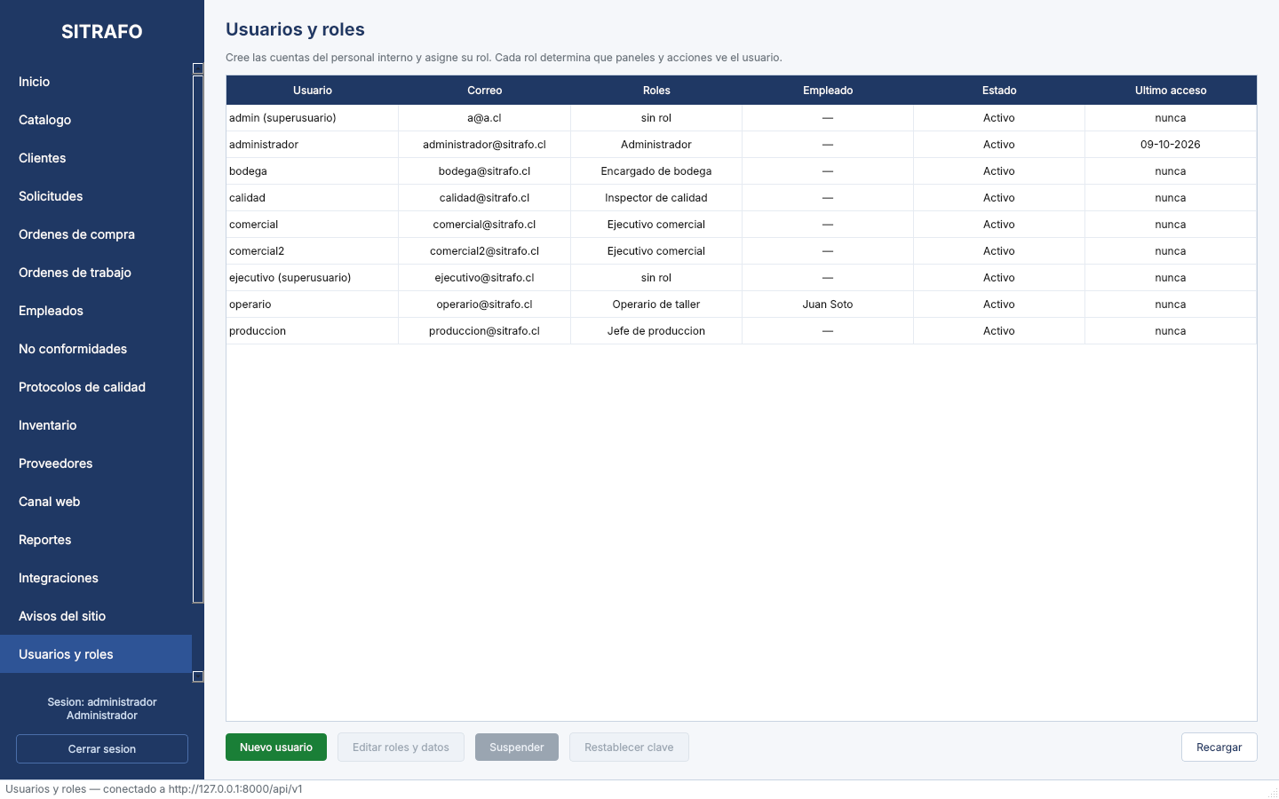
Figura 37. E-21 Usuarios y roles.
Campo | Detalle
Actor | Administrador
Ruta o panel | Usuarios y roles
Casos de uso | CU-SEG-02, CU-SEG-04
Fuente | Demostración local

Usuarios con correo, roles, empleado asociado, estado y último acceso; acciones Nuevo usuario, Editar, Suspender o reactivar y Restablecer clave.

E-22 — Matriz de permisos
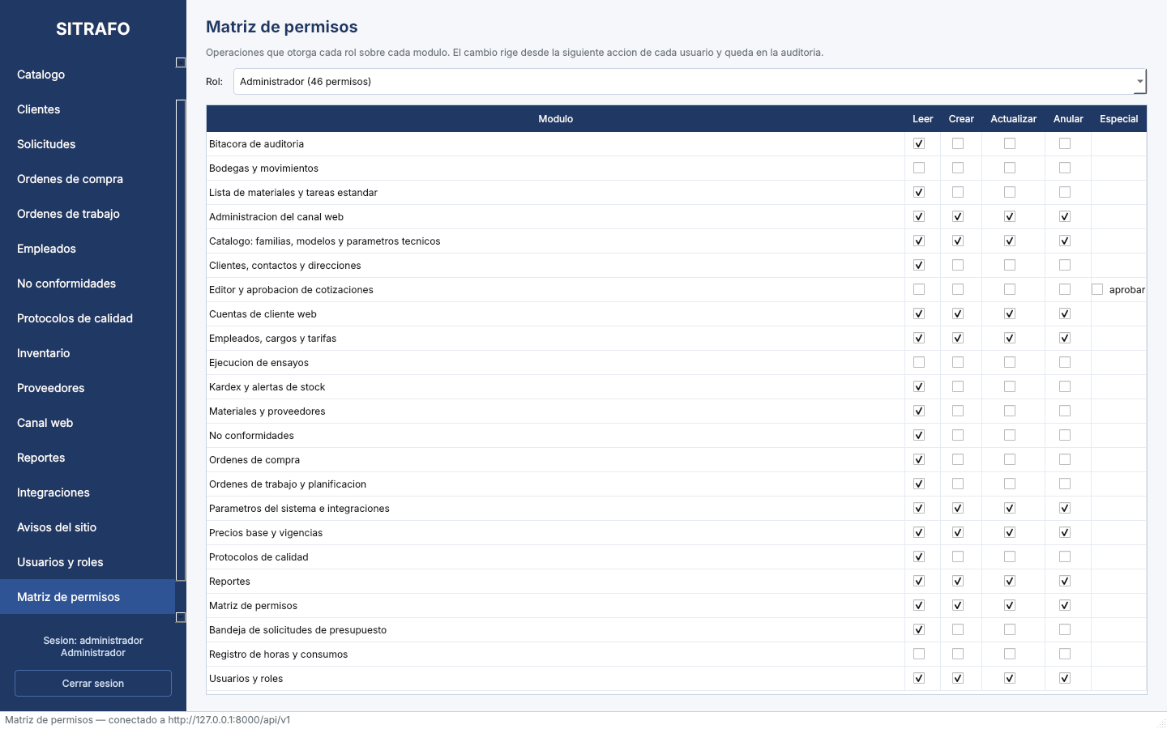
Figura 38. E-22 Matriz de permisos.
Campo | Detalle
Actor | Administrador
Ruta o panel | Matriz de permisos
Casos de uso | CU-SEG-03
Fuente | Demostración local

Casillas por módulo y operación (leer, crear, actualizar, anular y operaciones especiales) para el rol seleccionado.

E-23 — Bitácora de auditoría
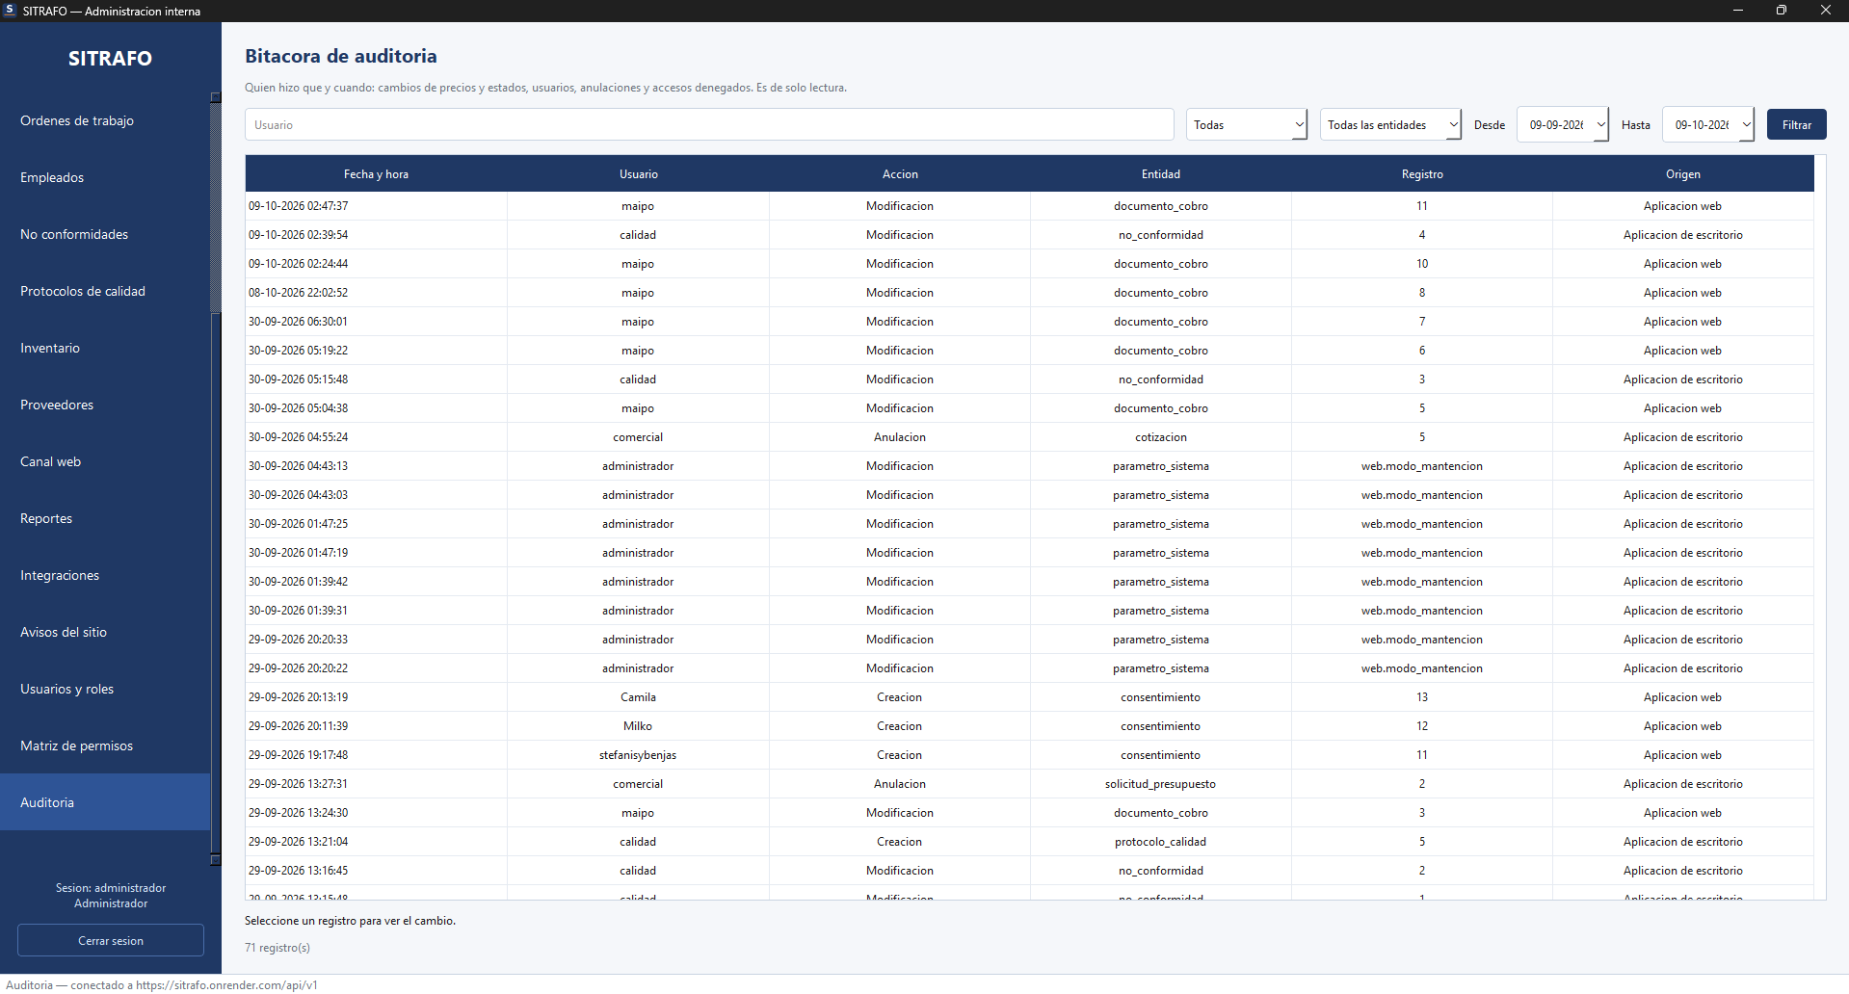
Figura 39. E-23 Bitácora de auditoría.
Campo | Detalle
Actor | Administrador
Ruta o panel | Auditoría
Casos de uso | CU-SEG-05
Fuente | Producción

Registros de solo lectura con fecha, usuario, acción, entidad y origen, con filtros por usuario, acción, entidad y fechas.

6. Correos al cliente
Los correos comparten una plantilla con encabezado SITRAFO, el resumen del documento y un botón que lleva al portal.
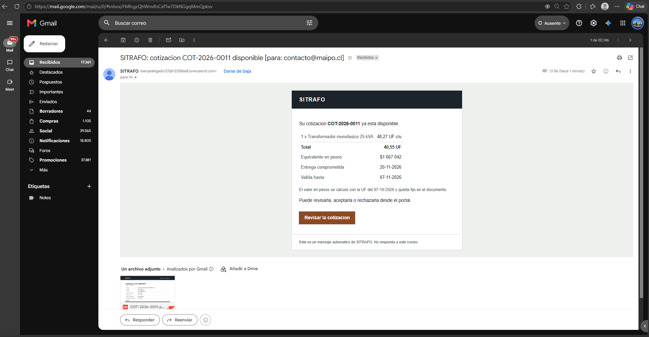
Figura 40. C-01 Cotización disponible, con el PDF adjunto (CU-COM-07). Fuente: producción.
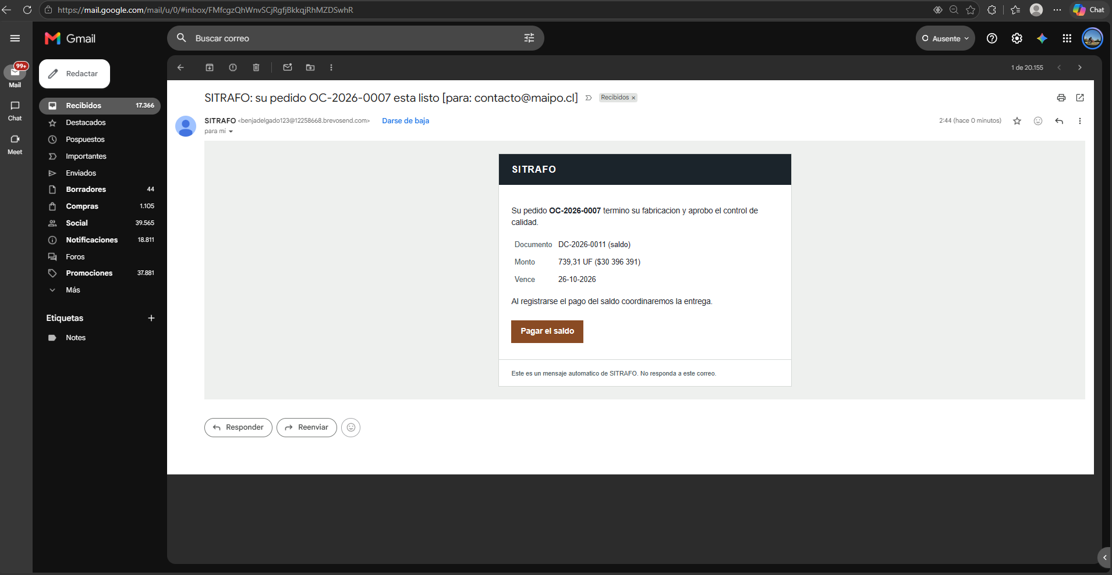
Figura 41. C-02 Pedido listo con el cobro del saldo (CU-OT-08, CU-PAG-01). Fuente: producción.

7. Control de versiones del documento
Versión | Fecha | Autor | Descripción del cambio
1.0 | 09-10-2026 | Benjamín Delgado Bravo | Versión inicial: mockup de alta fidelidad con las pantallas implementadas del portal web y de la aplicación de escritorio.

